BỘ GIÁO DỤC VÀ ĐÀO TẠO
TRƯỜNG ĐẠI HỌC NÔNG LÂM TP HCM
KHOA CÔNG NGHỆ THÔNG TIN



TIỂU LUẬN TỐT NGHIỆP

WEBSITE ĐẶT VÉ XEM PHIM
SỬ DỤNG CÔNG NGHỆ EXPRESSJS VÀ REACTJS

Ngành : Công nghệ thông tin
Niên khoá : 2025 - 2026
Lớp : DH22DTB
Sinh viên thực hiện : Nguyễn Hoàng Nam

TP.HỒ CHÍ MINH, tháng năm

Ư/2014

ÁO DỤC VÀ ĐÀO TẠO
TRƯỜNG ĐẠI HỌC NÔNG LÂM TP HCM
KHOA CÔNG NGHỆ THÔNG TIN



TIỂU LUẬN TỐT NGHIỆP

WEBSITE ĐẶT VÉ XEM PHIM

Ngành : Công nghệ thông tin
Niên khoá : 2025 - 2026
Lớp : DH22DTB
Sinh viên thực hiện : Nguyễn Hoàng Nam

TP.HỒ CHÍ MINH, tháng năm

Ư/2014

BỘ GIÁO DỤC VÀ ĐÀO TẠO

TRƯỜNG ĐẠI HỌC NÔNG LÂM TP HCM

KHOA CÔNG NGHỆ THÔNG TIN



TIỂU LUẬN TỐT NGHIỆP
WEBSITE ĐẶT VÉ XEM PHIM
SỬ DỤNG CÔNG NGHỆ EXPRESSJS VÀ REACTJS

CÁN BỘ HƯỚNG DẪN SINH VIÊN THỰC HIỆN
Ths. Khương Hải Châu Nguyễn Hoàng Nam (MSSV: 22130173)

TP.HỒ CHÍ MINH, tháng 08 năm 2026

Ư/2014

BỘ GIÁO DỤC VÀ ĐÀO TẠO

TRƯỜNG ĐẠI HỌC NÔNG LÂM TP HCM

KHOA CÔNG NGHỆ THÔNG TIN



TIỂU LUẬN TỐT NGHIỆP
TÊN ĐỀ TÀI

CÁN BỘ HƯỚNG DẪN SINH VIÊN THỰC HIỆN
TS. Lê………………… 1. Nguyễn Văn A…. (MSSV:…..)
Ths. Nguyễn………….. 2. Lê V…..……........(MSSV:….)

TP.HỒ CHÍ MINH, tháng năm

Ư/2014

BỘ GIÁO DỤC VÀ ĐÀO TẠO

TRƯỜNG ĐẠI HỌC NÔNG LÂM TP HCM

KHOA CÔNG NGHỆ THÔNG TIN

TIỂU LUẬN TỐT NGHIỆP
WEBSITE ĐẶT VÉ XEM PHIM

CÁN BỘ HƯỚNG DẪN SINH VIÊN THỰC HIỆN
Ths. Khương Hải Châu Nguyễn Hoàng Nam (MSSV: 22130173)

TP.HỒ CHÍ MINH, tháng 08 năm 2026

Ư/2014

BỘ GIÁO DỤC VÀ ĐÀO TẠO

TRƯỜNG ĐẠI HỌC NÔNG LÂM TP HCM

KHOA CÔNG NGHỆ THÔNG TIN



TIỂU LUẬN TỐT NGHIỆP
TÊN ĐỀ TÀI

CÁN BỘ HƯỚNG DẪN SINH VIÊN THỰC HIỆN
TS. Lê………………… 1. Nguyễn Văn A…. (MSSV:…..)
Ths. Nguyễn………….. 2. Lê V…..……........(MSSV:….)

TP.HỒ CHÍ MINH, tháng năm

Ư/2014

DANH SÁCH CHỮ VIẾT TẮT
API Application Programming Interface
Giao diện lập trình ứng dụng
UWP Universal Windows Platform
UI User Interface
Giao diện người dùng
UX User Experience
Trải nghiệm người dùng
HTTP HyperText Transfer Protocol
Giao thức truyền tải siêu văn bản
DOM Document Object Model
Mô hình các đối tượng tài liệu
HTML HyperText Markup Language
Ngôn ngữ Đánh dấu Siêu văn bản

DANH MỤC HÌNH ẢNH
Hình 1 Sơ đồ kiến trúc tổng thể của hệ thống Website Đặt vé xem phim 17
Hình 2 Usecase Diagram của ứng dụng 19
Hình 3 Activity diagram Đăng nhập tài khoản 36
Hình 4 Activity diagram Tra cứu phim và lịch chiếu 37
Hình 5 Activity diagram Đặt vé xem phim và chọn vị trí ghế 38
Hình 6 Activity diagram Đặt mua combo bắp nước 39
Hình 7 Activity diagram Thanh toán trực tuyến qua cổng PayOS 40
Hình 8 Sequence diagram Đăng nhập tài khoản 41
Hình 9 Sequence diagram Tra cứu phim và lịch chiếu 41
Hình 10 Sequence diagram Đặt vé xem phim và chọn vị trí ghế 42
Hình 11 Sequence diagram Đặt mua combo bắp nước 42
Hình 12 Sequence diagram Thanh toán trực tuyến qua cổng PayOS 43
Hình 13 Class diagram 44
Hình 14 ERD diagram 45
Hình 15 Database diagram 47
Hình 16 Giao diện Trang chủ (Home Page) 61
Hình 17 Giao diện Trang lịch chiếu phim (Showtimes Page) 62
Hình 18 Giao diện Trang bắp nước (Concessions Page) 63
Hình 19 Giao diện Trang điểm thưởng và thông tin tài khoản (Reward Points Page) 63
Hình 20 Giao diện Trang tổng quan Dashboard Admin 64
Hình 21 Giao diện Trang quản lý chi nhánh, phòng chiếu và sơ đồ ghế 65
Hình 22 Giao diện Trang cài đặt bảng giá ghế và vé xem phim (Ticket Price Config) 66
Hình 23 Giao diện Trang quản lý combo bắp nước (Concessions Management) 67
Hình 24 Giao diện Trang quản lý phim và trailer (Movie & Trailer Management) 68
Hình 25 Giao diện Trang quản lý và điều phối suất chiếu (Showtimes Management) 69

TÓM TẮT
Trong bối cảnh hiện nay, nhu cầu thưởng thức điện ảnh tại các cụm rạp hiện đại đang ngày càng trở thành hình thức giải trí phổ biến và thiết yếu của đông đảo khán giả, đặc biệt là giới trẻ và các gia đình tại các đô thị lớn. Tuy nhiên, phương thức mua vé truyền thống tại quầy thường bộc lộ nhiều hạn chế như mất nhiều thời gian xếp hàng chờ đợi, khó nắm bắt tình trạng ghế trống, dễ bỏ lỡ các vị trí ngồi đẹp hoặc gặp tình trạng hết vé trong những khung giờ cao điểm và dịp công chiếu phim bom tấn. Sự phát triển mạnh mẽ của công nghệ thông tin, thương mại điện tử và các giải pháp thanh toán số không tiền mặt đã mở ra cơ hội tối ưu hóa toàn diện quy trình mua sắm vé xem phim và nâng cao hiệu quả vận hành của các cụm rạp.
Đề tài "Xây dựng website đặt vé xem phim sử dụng công nghệ ExpressJS và ReactJS" nhằm mục đích nghiên cứu và phát triển một nền tảng ứng dụng web hiện đại, hỗ trợ khán giả thực hiện quy trình đặt vé xem phim và combo bắp nước một cách nhanh chóng, trực quan và tiện lợi. Hệ thống không chỉ cung cấp thông tin về các bộ phim đang chiếu, sắp chiếu, trailer và lịch chiếu chi tiết tại từng cụm rạp, mà còn mang đến trải nghiệm tương tác chọn ghế ngồi trực quan theo thời gian thực (Standard/VIP), tích hợp thanh toán quét mã VietQR tự động qua cổng PayOS và quản lý chương trình điểm thưởng khách hàng thân thiết. Bên cạnh đó, hệ thống trang bị cho ban quản trị và nhân viên bộ công cụ quản lý toàn diện: từ thiết kế sơ đồ ghế động, thiết lập ma trận giá vé linh hoạt, xếp lịch chiếu tự động kiểm soát xung đột, check-in soát vé tại quầy, đến theo dõi các báo cáo thống kê doanh thu và phân tích hiệu suất kinh doanh chi tiết.

MỤC LỤC
MỞ ĐẦU 7
1. LÝ DO CHỌN ĐỀ TÀI 7
2. MỤC TIÊU VÀ PHẠM VI NGHIÊN CỨU 8
3. Ý NGHĨA KHOA HỌC VÀ THỰC TIỄN CỦA ĐỀ TÀI 9
CHƯƠNG 1. TỔNG QUAN ĐỀ TÀI 1
1.1. Khảo sát các website đặt vé xem phim có liên quan đến đề tài nghiên cứu 1
1.2. Nêu những vấn đề còn tồn tại 2
1.3. Chỉ ra những vấn đề mà tiểu luận cần tập trung nghiên cứu, giải quyết 3
CHƯƠNG 2. CƠ SỞ LÝ THUYẾT 5
2.1. React.js và Vite (Frontend) 5
2.2. Node.js và Express.js (Backend) 5
2.3. Hệ quản trị cơ sở dữ liệu quan hệ MySQL 7
2.4. Kiến trúc RESTful API và Tài liệu hóa Swagger 7
2.5. Cổng thanh toán trực tuyến PayOS (VietQR) 8
2.6. Dịch vụ lưu trữ đám mây Cloudflare R2 8
CHƯƠNG 3. GIẢI PHÁP CHO VẤN ĐỀ 8
3.1 Phát biểu bài toán trong đề tài: 8
3.2 Giải pháp cụ thể để giải quyết bài toán: 10
CHƯƠNG 4. HIỆN THỰC GIẢI PHÁP 15
4.1. Mô tả chương trình 15
4.2. Phân tích các chức năng hệ thống 16
4.2.1. Usecase diagram chính 16
4.2.2 Đặc tả usecase 17
4.2.3. Activity diagram 32
4.2.4. Sequence diagram 37
4.2.5. Class diagram 41
4.2.6. Database design 42
4.3. Phân tích và đánh giá kết quả đề xuất triển khai của ứng dụng, … 53
CHƯƠNG 5. KẾT QUẢ, KẾT LUẬN VÀ KIẾN NGHỊ 54
5.1 KẾT QUẢ 54
5.2. KẾT LUẬN 55
5.3. KIẾN NGHỊ VÀ HƯỚNG PHÁT TRIỂN 56
PHỤ LỤC 58

MỞ ĐẦU

LÝ DO CHỌN ĐỀ TÀI
Trong bối cảnh nền kinh tế số và xã hội hiện đại ngày càng phát triển, nhu cầu giải trí văn hóa, đặc biệt là thưởng thức nghệ thuật điện ảnh chất lượng cao tại các rạp chiếu phim, đã trở thành một phần không thể thiếu trong đời sống tinh thần của mọi tầng lớp người dân, đặc biệt là giới trẻ và các gia đình thành thị. Tại Việt Nam, hệ thống cụm rạp CGV hiện là một trong những đơn vị dẫn đầu thị trường về thị phần, số lượng cụm rạp, chất lượng cơ sở vật chất và trải nghiệm điện ảnh đa dạng.
Tuy nhiên, cùng với sự bùng nổ về số lượng khán giả và sự ra mắt của các bộ phim bom tấn, phương thức mua vé truyền thống trực tiếp tại quầy bộc lộ hàng loạt nhược điểm và nút thắt nghiêm trọng:
- Tình trạng quá tải và xếp hàng chờ đợi kéo dài: Vào các khung giờ vàng buổi tối, các dịp cuối tuần hay những ngày lễ tết, khán giả thường phải mất nhiều thời gian di chuyển đến rạp và chen lấn xếp hàng tại quầy vé. Điều này dẫn đến nguy cơ cao bị hết vé, không chọn được vị trí ghế ngồi ưng ý hoặc buộc phải chuyển sang các khung giờ chiếu bất tiện.
- Áp lực vận hành và chi phí nhân sự cho cụm rạp: Việc duy trì đội ngũ nhân viên bán vé thủ công đông đảo tạo ra gánh nặng chi phí vận hành lớn cho doanh nghiệp trong giờ cao điểm, nhưng lại dư thừa nguồn lực vào các khung giờ thấp điểm trong ngày.
- Xu hướng thanh toán không tiền mặt và trải nghiệm tức thì: Khách hàng hiện đại có thói quen sử dụng điện thoại thông minh để tra cứu thông tin, xem trailer, chủ động lựa chọn ghế ngồi trên sơ đồ trực quan và thực hiện thanh toán không chạm thông qua mã VietQR / chuyển khoản ngân hàng 24/7. Các phương thức thanh toán này mang lại sự tiện lợi, an toàn, minh bạch và giảm thiểu rủi ro sử dụng tiền mặt.
- Thách thức kỹ thuật trong bài toán đặt vé trực tuyến: Xây dựng một hệ thống bán vé rạp chiếu phim trực tuyến đòi hỏi giải quyết nhiều bài toán kỹ thuật hóc búa, điển hình là bài toán xung đột tài nguyên đồng thời (nhiều khách hàng cùng chọn một ghế tại cùng một thời điểm), bài toán xử lý thanh toán bất đồng bộ theo thời gian thực và bài toán tối ưu hóa giao diện đa thiết bị.
Xuất phát từ những yêu cầu thực tiễn và thách thức công nghệ nêu trên, đề tài "Xây dựng website đặt vé xem phim sử dụng công nghệ ExpressJS và ReactJS" được lựa chọn nghiên cứu và triển khai nhằm vận dụng các kiến thức nền tảng và chuyên sâu trong chương trình đào tạo Kĩ sư Công nghệ Thông tin tại Trường Đại học Nông Lâm TP. Hồ Chí Minh để xây dựng một giải pháp phần mềm hiện đại, đáp ứng thực tế kinh doanh.

MỤC TIÊU VÀ PHẠM VI NGHIÊN CỨU
    - Mục tiêu nghiên cứu
- Phân tích nhu cầu đặt vé xem phim và quản lý vận hành rạp chiếu: Tìm hiểu và đánh giá nhu cầu, thói quen và xu hướng giải trí của khán giả khi lựa chọn dịch vụ xem phim trực tuyến hiện nay. Xác định các yếu tố trọng tâm mà khách hàng và đơn vị vận hành quan tâm, từ việc tra cứu thông tin phim, theo dõi lịch chiếu theo từng cụm rạp, lựa chọn vị trí ghế ngồi trực quan theo sơ đồ phòng chiếu, chọn mua combo bắp nước, áp dụng chương trình tích lũy điểm thưởng thành viên, đến việc thực hiện giao dịch thanh toán điện tử nhanh chóng và an toàn.
- Phát triển website đặt vé xem phim và quản trị hệ thống rạp chiếu: Xây dựng và phát triển một nền tảng web hiện đại, tối ưu hóa trải nghiệm người dùng, giúp khán giả chủ động tra cứu suất chiếu, đặt vé giữ chỗ theo thời gian thực và thanh toán trực tuyến thuận tiện qua cổng PayOS. Đồng thời, cung cấp hệ thống công cụ quản trị hỗ trợ nhân viên và ban quản trị trong việc kiểm soát đơn hàng, check-in vé, điều phối lịch chiếu phim tự động tránh xung đột, thiết lập bảng giá vé linh hoạt, quản lý danh mục bắp nước và theo dõi báo cáo thống kê doanh thu chi tiết.

    - Phạm vi nghiên cứu
- Đối tượng nghiên cứu: Nghiên cứu tập trung vào khán giả có nhu cầu thưởng thức điện ảnh và đặt vé xem phim trực tuyến, đặc biệt là nhóm đối tượng trẻ, học sinh, sinh viên, nhân viên văn phòng và các gia đình tại các đô thị lớn – những người có thói quen sử dụng thiết bị thông minh, mong muốn chủ động chọn vị trí ghế ngồi đẹp, mua trước combo bắp nước, tích lũy điểm thưởng và thanh toán điện tử nhanh chóng mà không cần phải xếp hàng chờ đợi tại quầy vé. Đồng thời, nghiên cứu cũng hướng đến đội ngũ nhân viên vận hành và các nhà quản lý rạp chiếu phim với nhu cầu tối ưu hóa công tác điều phối lịch chiếu, kiểm soát đơn hàng, soát vé và phân tích dữ liệu kinh doanh.
- Phạm vi địa lý: Nghiên cứu và triển khai mô hình quản lý hệ thống rạp chiếu phim tại các đô thị trọng điểm trong nước (như TP. Hồ Chí Minh, Hà Nội, Đà Nẵng và các trung tâm thương mại lớn). Phạm vi hệ thống bao quát việc quản lý đa chi nhánh cụm rạp, nhiều phòng chiếu với các quy chuẩn màn hình và công nghệ trình chiếu đa dạng (phòng Tiêu chuẩn, phòng Cao cấp, định dạng 2D, 3D), đáp ứng nhu cầu trải nghiệm điện ảnh đa dạng tại từng khu vực rạp.
- Phạm vi nội dung: Nội dung nghiên cứu bao gồm việc khảo sát và phân tích quy trình nghiệp vụ bán vé, bắp nước và quản trị rạp; thiết kế trải nghiệm người dùng (UI/UX) và kiến trúc hệ thống Client - Server; xây dựng và hoàn thiện các phân hệ chức năng trọng tâm: tra cứu phim và lịch chiếu, sơ đồ chọn ghế trực quan với cơ chế giữ chỗ tạm thời chống trùng lặp, mua bắp nước kèm khuyến mãi theo phim, chương trình khách hàng thân thiết, tích hợp thanh toán trực tuyến qua cổng PayOS (mã VietQR động), check-in vé điện tử tại quầy, và phân hệ quản trị (xếp lịch chiếu thông minh chống xung đột, cấu hình ma trận bảng giá vé, quản lý tài khoản nhân viên và dashboard thống kê doanh thu). Các yếu tố về tính an toàn giao dịch, tính đồng thời khi giữ ghế, tính toàn vẹn dữ liệu và giao diện tương thích đa thiết bị (Responsive) cũng được nghiên cứu và giải quyết kỹ lưỡng.
- Thời gian nghiên cứu: Nghiên cứu được thực hiện trong khuôn khổ thời gian hoàn thành tiểu luận / khóa luận tốt nghiệp (dự kiến từ 3 đến 6 tháng), bao gồm các giai đoạn tuần tự: thu thập yêu cầu và khảo sát nghiệp vụ thực tế, phân tích và thiết kế hệ thống (CSDL, API, Use Case), lập trình hiện thực hóa Frontend và Backend, tích hợp cổng thanh toán và lưu trữ đám mây, tiến hành kiểm thử đánh giá hệ thống, và hoàn thiện báo cáo tổng kết đề tài.

Ý NGHĨA KHOA HỌC VÀ THỰC TIỄN CỦA ĐỀ TÀI
    - Ý nghĩa khoa học
- Cải thiện trải nghiệm và nâng cao mức độ hài lòng của khán giả: Hệ thống mang đến cho người dùng một công cụ trực quan, tiện lợi để cập nhật thông tin phim bom tấn, tra cứu lịch chiếu tại các cụm rạp, chủ động chọn vị trí ghế ngồi theo nhu cầu thực tế và thực hiện thanh toán nhanh chóng qua mã VietQR. Người xem phim hoàn toàn làm chủ thời gian, xóa bỏ tình trạng phải xếp hàng chờ đợi mua vé hay tình trạng hết vé tại quầy trong các khung giờ cao điểm và dịp lễ Tết.
- Tối ưu hóa quy trình vận hành và nâng cao hiệu quả quản trị rạp chiếu: Cung cấp cho ban quản lý và đội ngũ nhân viên một nền tảng vận hành tập trung và tự động hóa: hỗ trợ nhân viên soát vé check-in nhanh chóng qua mã đơn hàng, xử lý chuẩn bị bắp nước tại quầy POS, loại bỏ các sai sót thủ công trong việc điều phối lịch chiếu nhờ thuật toán tự động kiểm tra trùng giờ và thời gian vệ sinh phòng. Đồng thời, hệ thống biểu đồ báo cáo thống kê trực quan giúp nhà quản lý nắm bắt chính xác doanh thu, khung giờ vàng đặt vé và các phim ăn khách, từ đó đưa ra những quyết định kinh doanh và điều chỉnh giá vé kịp thời, hiệu quả.
    - Ý nghĩa thực tiễn
- Đối với khách hàng: Tiết kiệm tối đa thời gian và công sức, chủ động chọn được vị trí ghế đẹp và suất chiếu phù hợp ở mọi lúc mọi nơi; nhận vé điện tử tức thì và thanh toán qua QR ngân hàng an toàn, không cần mang theo tiền mặt.
- Đối với đơn vị vận hành rạp chiếu phim: Giảm tải áp lực nhân sự tại quầy vé, tối ưu hóa công suất khai thác phòng chiếu, kiểm soát chính xác dòng tiền và doanh thu từng suất chiếu, hạn chế tối đa sai sót thủ công và nâng cao năng lực cạnh tranh trong thị trường rạp chiếu phim hiện đại.

CHƯƠNG 1. TỔNG QUAN ĐỀ TÀI

Khảo sát các website đặt vé xem phim có liên quan đến đề tài nghiên cứu
Tại thị trường Việt Nam hiện nay, các nền tảng như CGV Cinemas Vietnam, Galaxy Cinema và Lotte Cinema là những ứng dụng và website tiêu biểu, sở hữu lượng người dùng đông đảo cùng lượt tải xuống hàng đầu trong lĩnh vực phân phối vé xem phim trực tuyến. Dưới đây là phân tích và đánh giá cụ thể về các nền tảng này:
- CGV Cinemas Vietnam (với trên 5 triệu lượt tải xuống trên Google Play và App Store): Là ứng dụng chính thức của chuỗi rạp chiếu phim lớn nhất Việt Nam. Ứng dụng cung cấp hệ thống thông tin phim phong phú, trailer chất lượng cao, cho phép người dùng định vị rạp gần nhất, tra cứu lịch chiếu chi tiết theo từng định dạng, chọn ghế ngồi theo thời gian thực, mua kèm combo bắp nước và quản lý điểm thưởng thành viên CGV Membership.
- Galaxy Cinema (với trên 1 triệu lượt tải xuống trên Google Play): Là ứng dụng đặt vé của chuỗi rạp Galaxy với giao diện trẻ trung, thân thiện. Ứng dụng hỗ trợ người dùng theo dõi nhanh các bộ phim đang chiếu, sắp chiếu, đặt vé và combo bắp nước với nhiều chương trình khuyến mãi theo ngày (như Ngày Tri Ân, Ngày Thứ Ba), cùng hệ sinh thái tích điểm đổi quà dành cho thành viên Stars.
- Lotte Cinema Vietnam (với trên 1 triệu lượt tải xuống trên Google Play): Là nền tảng đặt vé trực tuyến của chuỗi rạp Lotte Cinema, cung cấp quy trình đặt vé khép kín từ việc chọn phim, chọn cụm rạp, tra cứu suất chiếu, chọn vị trí ghế theo sơ đồ phòng chiếu, đến việc tích hợp thanh toán thẻ và liên kết điểm thưởng tích lũy qua hệ thống điểm L.Point.
Các nền tảng trên đều là những công cụ đặt vé xem phim trực tuyến phổ biến và thành công, sở hữu nhiều ưu điểm vượt trội giúp tối ưu hóa trải nghiệm khách hàng và nâng cao hiệu quả vận hành:
- Tra cứu danh mục phim và lịch chiếu linh hoạt: Cả ba nền tảng đều cung cấp công cụ lọc và tìm kiếm phim theo nhiều tiêu chí (thể loại, độ tuổi, định dạng chiếu, ngày chiếu và cụm rạp), giúp người dùng dễ dàng nắm bắt thông tin suất chiếu nhanh chóng mà không mất nhiều thao tác.
- Sơ đồ chọn ghế ngồi trực quan theo thời gian thực: Cung cấp giao diện mô phỏng phòng chiếu chân thực, phân loại rõ ràng các hạng ghế (ghế Thường, ghế VIP, ghế Đôi/Sweetbox), cập nhật trạng thái ghế trống/đã đặt tức thì, giúp khách hàng chủ động chọn được vị trí xem phim ưng ý nhất.
- Tích hợp bán chéo dịch vụ bắp nước (Concessions): Cho phép người dùng đặt kèm các combo bắp nước, đồ ăn nhẹ ngay trong quy trình đặt vé hoặc mua riêng lẻ, giúp tiết kiệm thời gian chờ đợi tại quầy ẩm thực khi đến rạp.
- Thanh toán trực tuyến đa dạng và an toàn: Tích hợp nhiều phương thức thanh toán hiện đại như quét mã QR ngân hàng (VietQR), ví điện tử (MoMo, ZaloPay), thẻ tín dụng/ghi nợ quốc tế và thẻ ATM nội địa, đảm bảo tính bảo mật và xác nhận giao dịch tức thời.
- Hệ thống thành viên và vé điện tử: Tự động lưu trữ lịch sử mua vé, xuất vé điện tử dưới dạng mã QR để nhân viên quét check-in nhanh tại cửa rạp mà không cần in vé giấy truyền thống; đồng thời tích lũy điểm thưởng sau mỗi giao dịch để đổi lấy các phần quà, vé xem phim hoặc giảm giá cho các lần mua tiếp theo.
Các ưu điểm trên của CGV Cinemas, Galaxy Cinema và Lotte Cinema cho thấy sự tiện ích và vai trò tất yếu của nền tảng số trong việc phục vụ nhu cầu giải trí hiện đại. Nhờ vào những tính năng này, khán giả có thể hoàn toàn chủ động kế hoạch xem phim, tiết kiệm thời gian xếp hàng và tận hưởng trải nghiệm dịch vụ tiện ích, đồng thời tạo tiền đề thực tiễn vững chắc cho việc thiết kế và hoàn thiện đề tài nghiên cứu này.

Nêu những vấn đề còn tồn tại
Bên cạnh những ưu điểm vượt trội đã được nêu trên, các hệ thống và ứng dụng đặt vé rạp chiếu phim hiện tại (như CGV Cinemas, Galaxy Cinema, Lotte Cinema) vẫn còn bộc lộ một số hạn chế và vấn đề tồn tại nhất định:
- Tình trạng nghẽn hệ thống và xung đột giữ chỗ (Race Condition) trong giờ cao điểm: Vào các dịp phát hành phim “bom tấn” hoặc các khung giờ vàng cuối tuần, lượng truy cập tăng đột biến thường khiến hệ thống bị quá tải, phản hồi chậm. Một số nền tảng chưa có cơ chế khóa giữ chỗ tạm thời (Seat Hold) tối ưu theo thời gian thực kết hợp đồng hồ đếm ngược minh bạch, dẫn đến hiện tượng nhiều người dùng cùng bấm chọn một ghế và bị lỗi giao dịch ở bước thanh toán cuối cùng, gây ức chế cho khách hàng.
- Quy trình mua bắp nước và áp dụng ưu đãi chéo chưa thực sự linh hoạt: Phần lớn các hệ thống hiện nay chỉ cho phép mua combo bắp nước đi kèm trong quy trình đặt vé phim, chưa hỗ trợ luồng đặt mua bắp nước riêng lẻ trực tuyến để nhận tại quầy. Ngoài ra, việc thiết lập các chương trình khuyến mãi chéo (giảm giá combo riêng biệt theo từng bộ phim cụ thể) còn khá cứng nhắc và chưa được hiển thị trực quan đến người mua.
- Chính sách bảng giá vé và cơ chế tích/đổi điểm thưởng thiếu tính trực quan: Bảng giá vé ở nhiều nơi chưa được bóc tách và minh bạch hóa theo ma trận đa chiều, khiến người dùng khó so sánh trước khi chọn suất chiếu. Đồng thời, quy trình đổi điểm thưởng thành viên thường phức tạp, thiếu tính năng báo giá tự động (Quote) hiển thị ngay số tiền tối đa được khấu trừ trên đơn hàng.
- Trải nghiệm nền tảng Web chưa được tối ưu, phụ thuộc nhiều vào ứng dụng di động: Các nhà phát hành rạp thường tập trung nguồn lực vào Mobile App đòi hỏi người dùng phải tải về và cài đặt phức tạp, chiếm dung lượng bộ nhớ. Trong khi đó, nền tảng Website lại thường bị xem nhẹ, tốc độ tải trang chậm, giao diện chưa tối ưu mượt mà cho các thiết bị di động (Mobile Web) và thiếu các tính năng quản trị hiện đại.
Ngoài ra, một số nền tảng hiện nay còn áp dụng các khoản phụ phí tiện ích đặt vé trực tuyến hoặc sử dụng các cổng thanh toán trung gian rườm rà qua nhiều bước xác thực phức tạp, làm gián đoạn trải nghiệm mua sắm nhanh gọn của khách hàng.

Chỉ ra những vấn đề mà tiểu luận cần tập trung nghiên cứu, giải quyết
- Phát triển giao diện web hiện đại, trực quan và tối ưu trải nghiệm đa thiết bị: Tập trung xây dựng ứng dụng web theo mô hình Single Page Application (SPA) với giao diện người dùng thân thiện, hiện đại và tốc độ phản hồi nhanh; tối ưu hóa hoàn toàn khả năng hiển thị tương thích (Responsive) trên cả máy tính (PC), máy tính bảng và thiết bị di động (Mobile Web). Thiết kế sơ đồ phòng chiếu mô phỏng trực quan, cho phép khách hàng dễ dàng theo dõi tình trạng ghế trống, phân biệt rõ các loại ghế (ghế Standard, ghế VIP) và lựa chọn vị trí ngồi yêu thích trong thời gian thực.
- Giải quyết bài toán xử lý đồng thời, cơ chế giữ chỗ và tích hợp thanh toán số tức thời: Nghiên cứu và xây dựng cơ chế khóa giữ ghế và giữ điểm thưởng tạm thời (seat_hold và reward_point_hold) kết hợp đồng hồ đếm ngược, ngăn chặn triệt để tình trạng xung đột đặt trùng ghế (Race Condition) trong khung giờ cao điểm. Triển khai tiến trình nền tự động quét và giải phóng tài nguyên khi giao dịch hết hạn (10 phút đối với PayOS, 30 phút đối với thanh toán tại rạp), áp dụng MySQL Transactions để bảo đảm tính toàn vẹn dữ liệu, và tích hợp cổng thanh toán trực tuyến PayOS thông qua tạo mã VietQR động và xử lý Webhook bất đồng bộ.
- Xây dựng phân hệ quản trị vận hành rạp thông minh và linh hoạt: Phát triển bộ công cụ quản lý toàn diện dành cho ban quản trị và nhân viên: trình thiết kế sơ đồ ghế động (Seat Layout Editor), thuật toán điều phối lịch chiếu thông minh tự động kiểm tra xung đột khung giờ và cộng thêm thời gian vệ sinh phòng chiếu (15 phút), cơ chế cấu hình ma trận bảng giá vé linh hoạt đa chiều, phân hệ bán bắp nước tại quầy (POS), quản lý khuyến mãi combo theo phim và cấu hình chính sách tích/đổi điểm thưởng.

CHƯƠNG 2. CƠ SỞ LÝ THUYẾT

2.1. React.js và Vite (Frontend)
React.js là thư viện JavaScript mã nguồn mở do Meta phát triển, chuyên dùng để xây dựng giao diện người dùng (UI) cho ứng dụng trang đơn (Single Page Application - SPA). Khi kết hợp cùng Vite – công cụ build thế hệ mới dựa trên Native ES Modules, hệ thống đạt tốc độ khởi động cực nhanh và khả năng cập nhật mã nguồn tức thì (Hot Module Replacement - HMR).
- Kiến trúc dựa trên thành phần (Component-Based): Giao diện được module hóa thành các khối độc lập, tái sử dụng cao thông qua cú pháp JSX (Sơ đồ chọn ghế trực quan, Menu bắp nước, Lịch chiếu, Form thanh toán, Dashboard thống kê).
- Cơ chế Virtual DOM & Diffing Algorithm: React duy trì một cây DOM ảo trong bộ nhớ. Khi có thay đổi trạng thái (State/Props), thuật toán so khớp (Reconciliation) xác định chính xác các phần tử bị biến đổi và chỉ cập nhật các nút tương ứng lên DOM thật, loại bỏ hiện tượng giật lag khi người dùng thao tác chọn/hủy ghế liên tục.
- Quản lý trạng thái (State Management):
  - Trạng thái cục bộ: Quản lý qua React Hooks (useState, useEffect, useMemo).
  - Trạng thái toàn cục: Quản lý tập trung qua Redux Toolkit với các lát cắt dữ liệu chuyên biệt (authSlice cho phiên đăng nhập, movieSelectionSlice cho luồng chọn vé/suất chiếu, mobileNavSlice cho điều hướng).
- Điều hướng & Phân quyền (SPA Routing): Sử dụng React Router v6 để điều hướng không tải lại trang, kết hợp cơ chế Protected Routes để kiểm soát quyền truy cập theo từng vai trò (Customer, Staff, Admin).
- Thiết kế thích ứng (Responsive Web Design): Tối ưu hóa hiển thị và trải nghiệm tương tác liền mạch trên đa nền tảng thiết bị (Desktop, Tablet, Mobile).

2.2. Node.js và Express.js (Backend)
Node.js cung cấp môi trường thực thi JavaScript phía máy chủ dựa trên V8 Engine với cơ chế hướng sự kiện (Event-driven) và I/O không chặn (Non-blocking I/O), cho phép xử lý hàng nghìn kết nối đồng thời. Hệ thống sử dụng web framework Express.js để triển khai kiến trúc phân lớp chuẩn mực (Layered Architecture):
- Routing (Định tuyến): Phân nhóm các điểm cuối (Endpoints) API theo từng phân hệ nghiệp vụ (authRoutes, bookingRoutes, paymentRoutes, cinemaManagementRoutes, concessionRoutes, rewardRoutes, adminRoutes,...).
- Controllers (Bộ điều khiển): Tiếp nhận yêu cầu HTTP, trích xuất dữ liệu (req.body, req.params, req.query), kiểm tra tính hợp lệ sơ bộ và chuyển giao cho tầng Service, sau đó định dạng dữ liệu phản hồi JSON kèm mã trạng thái HTTP thích hợp.
- Services (Tầng nghiệp vụ): Thực thi toàn bộ logic nghiệp vụ phức tạp của hệ thống:
  - paymentService: Khởi tạo đơn hàng, quản lý phiên giữ ghế và tích điểm trong thời gian chờ thanh toán.
  - showtimeAvailabilityService: Kiểm tra tính khả dụng của phòng chiếu và thuật toán tự động ngăn chặn xung đột khung giờ.
  - rewardService: Tính toán tỷ lệ tích lũy/quy đổi điểm thưởng và ghi nhận sổ cái điểm (reward_point_ledger).
  - cinemaManagementService: Quản lý cụm rạp, cấu hình phòng chiếu và layout sơ đồ ghế động.
  - comboService & concessionService: Xử lý giá bán, khuyến mãi và quản lý kho bắp nước.
  - adminService: Tổng hợp số liệu kinh doanh, doanh thu và hiệu suất phim.
- Middlewares (Tầng trung gian kiểm soát):
  - Xác thực & Phân quyền: Kiểm soát phiên làm việc qua HttpOnly Cookie, phân quyền người dùng theo mô hình RBAC (verifyRole / requireRole).
  - Bảo mật hệ thống: Tích hợp Helmet để thiết lập các HTTP Header an toàn (chống XSS, Clickjacking, MIME sniffing); tích hợp Express Rate Limit (loginLimiter) nhằm ngăn chặn tấn công dò mật khẩu Brute-force.
  - Xử lý tệp tin: Sử dụng Multer để tiếp nhận và kiểm soát ảnh poster tải lên trước khi chuyển giao lưu trữ.
- Database Service Layer: Quản lý Connection Pool kết nối MySQL, cung cấp hàm wrapper withTransaction đảm bảo các chuỗi thao tác ghi dữ liệu nhiều bảng luôn tuân thủ nguyên vẹn tính chất ACID.

2.3. Hệ quản trị cơ sở dữ liệu quan hệ MySQL
MySQL được lựa chọn để lưu trữ toàn bộ dữ liệu có cấu trúc, đóng vai trò nền tảng cho việc duy trì tính toàn vẹn và nhất quán của nghiệp vụ bán vé.
- Chuẩn hóa dữ liệu: Thiết kế lược đồ quan hệ đạt các chuẩn 1NF, 2NF, 3NF; thiết lập đầy đủ các ràng buộc khóa chính, khóa ngoại và chỉ mục (Indexing) để tối ưu tốc độ truy vấn.
- Tuân thủ tính chất ACID qua MySQL Transactions: Mọi luồng nghiệp vụ quan trọng (tạo đơn hàng, trừ ghế, trừ điểm thưởng, cập nhật combo) đều được đóng gói trong một transaction:
  - Atomicity (Tính nguyên tử): Giao dịch thành công hoàn toàn hoặc rollback toàn bộ nếu có bất kỳ lỗi phát sinh.
  - Consistency (Tính nhất quán): Dữ liệu luôn chuyển đổi từ trạng thái hợp lệ này sang trạng thái hợp lệ khác.
  - Isolation (Tính cô lập): Các giao dịch diễn ra đồng thời không đọc/ghi đè dữ liệu rác của nhau.
  - Durability (Tính bền vững): Dữ liệu giao dịch thành công được lưu trữ vĩnh viễn trên đĩa cứng.
- Kiểm soát tranh chấp tài nguyên (Concurrency Control): Áp dụng cơ chế khóa giữ ghế tạm thời (seat_hold) trong thời gian thanh toán. Hệ thống kết hợp cơ chế kiểm tra trạng thái thời gian thực và tiến trình tự động giải phóng tài nguyên khi hết hạn giữ chỗ (10 phút), loại bỏ triệt để hiện tượng trùng ghế vào các khung giờ cao điểm.

2.4. Kiến trúc RESTful API và Tài liệu hóa Swagger
Giao tiếp giữa React Frontend và Express Backend được chuẩn hóa hoàn toàn thông qua kiến trúc RESTful API phi trạng thái (Stateless).
- Chuẩn hóa giao tiếp:
  - Giao thức & Định dạng: Sử dụng HTTP/HTTPS với định dạng trao đổi dữ liệu chuẩn JSON.
  - Phương thức HTTP: Phân định rõ ràng chức năng gồm GET (truy vấn dữ liệu danh mục, lịch chiếu), POST (tạo đơn đặt vé, xác thực, thanh toán), PUT (cập nhật trạng thái đơn/phim/ghế), DELETE (xóa tài nguyên).
  - Mã phản hồi chuẩn: Quy chuẩn các mã phản hồi HTTP (200 OK, 201 Created, 400 Bad Request, 401 Unauthorized, 403 Forbidden, 500 Internal Server Error).
- Tài liệu hóa với Swagger UI: Hệ thống tích hợp OpenAPI / Swagger UI tự động tại đường dẫn /api-docs. Công cụ này cho phép mô tả chi tiết các tham số đầu vào, cấu trúc phản hồi mẫu và hỗ trợ kiểm thử trực tiếp các API Endpoints trên giao diện web.

2.5. Cổng thanh toán trực tuyến PayOS (VietQR)
PayOS là giải pháp thanh toán số hiện đại hỗ trợ khởi tạo mã VietQR động theo thời gian thực, tối ưu hóa trải nghiệm thanh toán không chạm.
- Tạo liên kết thanh toán động: Khi khách hàng xác nhận đơn hàng, Backend gọi API của PayOS để tạo mã thanh toán VietQR gắn liền với mã định danh đơn hàng (orderCode) và số tiền chính xác, đi kèm thời hạn hết hạn 10 phút.
- Xử lý bất đồng bộ qua Webhook: PayOS gửi thông báo thanh toán (Webhook) về máy chủ Backend ngay khi khách hàng chuyển khoản thành công.
- Xác thực chữ ký số (Checksum): Hệ thống tự động kiểm tra tính hợp lệ của mã xác thực (Signature/Checksum) đính kèm Webhook để chống giả mạo dữ liệu giao dịch, sau đó tự động chuyển trạng thái đơn hàng sang PAID, xuất vé điện tử và hạch toán điểm thưởng mà không cần nhân viên can thiệp thủ công.

2.6. Dịch vụ lưu trữ đám mây Cloudflare R2
Cloudflare R2 là giải pháp lưu trữ đối tượng (Object Storage) tương thích chuẩn S3 API, được sử dụng để quản lý tài nguyên media tĩnh của hệ thống.
- Lưu trữ & Phân phối: Lưu trữ an toàn toàn bộ hình ảnh poster phim, banner sự kiện, ảnh chụp cơ sở vật chất phòng chiếu và hình ảnh combo bắp nước.
- Tối ưu hiệu năng và chi phí: Tận dụng mạng lưới phân phối toàn cầu của Cloudflare kết hợp chính sách Zero Egress Fees (miễn phí băng thông tải ra), giúp giảm tải dung lượng lưu trữ trên máy chủ ứng dụng và tối đa hóa tốc độ tải ảnh cho người dùng đầu cuối.

CHƯƠNG 3. GIẢI PHÁP CHO VẤN ĐỀ

Phát biểu bài toán trong đề tài:
Xây dựng hệ thống website đặt vé xem phim và quản lý vận hành rạp chiếu phim trực tuyến sử dụng React.js (Vite), Node.js (Express.js), hệ quản trị CSDL MySQL, dịch vụ lưu trữ Cloudflare R2 và cổng thanh toán PayOS.
Hệ thống cho phép người dùng Đăng ký tài khoản, Đăng nhập, Quản lý thông tin hồ sơ cá nhân, tra cứu số dư điểm thưởng (Rewards) và theo dõi chi tiết lịch sử mua vé/hóa đơn điện tử.
Khách hàng có thể thực hiện quy trình tra cứu và đặt vé xem phim:
- Tìm kiếm và lọc danh mục phim: Hệ thống hiển thị danh sách phim đang chiếu và sắp chiếu, cho phép lọc theo thể loại, xem trailer chất lượng cao, thông tin diễn viên, đạo diễn, thời lượng và phân loại độ tuổi (P, K, T13, T16, T18).
- Tra cứu lịch chiếu đa cụm rạp: Xem lịch chiếu và bảng giá vé theo từng cụm rạp, theo ngày chiếu và định dạng phòng chiếu (2D/3D, phòng Tiêu chuẩn, phòng Cao cấp).
- Chọn ghế và giữ chỗ trực quan: Lựa chọn vị trí ghế ngồi trực tiếp trên sơ đồ ma trận ghế của phòng chiếu (phân biệt rõ ghế Standard, ghế VIP và giá phụ thu tương ứng) với cơ chế khóa giữ chỗ tạm thời (seat_hold) ngăn chặn việc đặt trùng ghế theo thời gian thực.
- Chọn mua combo bắp nước đi kèm: Lựa chọn các combo bắp rang bơ, nước ngọt, đồ ăn nhẹ với các chương trình khuyến mãi giảm giá riêng biệt theo từng bộ phim.
- Tích lũy và áp dụng điểm thưởng: Kiểm tra số điểm tối đa có thể quy đổi và áp dụng giảm trừ trực tiếp vào tổng tiền thanh toán của đơn hàng.
- Thanh toán trực tuyến an toàn: Thanh toán không chạm qua cổng PayOS (tạo mã VietQR động với thời hạn thanh toán 10 phút) hoặc chọn giữ chỗ thanh toán trực tiếp tại rạp (30 phút), tự động nhận hóa đơn và mã vé điện tử ngay khi hoàn tất giao dịch.
Khách hàng có thể đặt mua bắp nước trực tuyến độc lập (Concession Online Order) để nhận tại quầy rạp mà không bắt buộc phải mua vé xem phim.
Nhân viên vận hành tại rạp (Staff) có thể quản lý bán hàng và soát vé:
- Tiếp nhận và cập nhật tiến độ phục vụ đơn hàng bắp nước tại quầy POS (Đang chuẩn bị $\rightarrow$ Sẵn sàng $\rightarrow$ Đã nhận).
- Kiểm tra và thực hiện check-in toàn bộ vé điện tử của khách hàng trước giờ vào phòng chiếu.
Quản trị viên (Admin) có thể quản trị và điều hành toàn bộ hệ thống rạp:
- Quản lý cơ sở hạ tầng rạp và phòng chiếu: Thêm, sửa, xóa cụm rạp; thiết kế sơ đồ ma trận ghế động (Seat Layout Editor), tùy biến vị trí hàng/cột, phân loại ghế và thiết lập phụ thu.
- Cấu hình bảng giá vé động: Thiết lập ma trận giá vé linh hoạt đa chiều
- Quản lý danh mục phim: Thêm mới phim kèm tải poster lên Cloudflare R2, cập nhật trailer, thông tin chi tiết và thể loại phim.
- Điều phối lịch chiếu thông minh: Thêm, sửa, xóa/ẩn lịch chiếu với thuật toán tự động phát hiện xung đột phòng chiếu và tính toán thời gian dọn phòng (cleaning buffer 15 phút).
- Quản lý bắp nước và chương trình khuyến mãi: Cấu hình giá bán combo riêng cho từng chi nhánh và gán khuyến mãi giảm giá theo phim.
- Cấu hình chính sách điểm thưởng & Quản trị nhân viên: Thiết lập tỷ lệ tích điểm, quy đổi điểm thưởng và quản lý cấp phát tài khoản nhân viên.
- Báo cáo thống kê kinh doanh: Theo dõi dashboard trực quan về tổng doanh thu, số lượng vé bán, biểu đồ doanh thu 30 ngày, tỷ lệ trạng thái đơn hàng, thống kê khung giờ đặt vé cao điểm, top phim ăn khách và hiệu suất phòng chiếu.

Giải pháp cụ thể để giải quyết bài toán:
3.1.1. Mục tiêu của ứng dụng
- Cung cấp công cụ đặt vé xem phim trực tuyến hiện đại và trực quan: Ứng dụng giúp khán giả dễ dàng tra cứu thông tin phim, theo dõi lịch chiếu tại các cụm rạp, chủ động lựa chọn vị trí ghế ngồi (ghế Standard, ghế VIP) trên sơ đồ mô phỏng phòng chiếu theo thời gian thực.
- Tối ưu hóa trải nghiệm mua sắm và thanh toán số: Tích hợp quy trình mua combo bắp nước kèm ưu đãi theo phim, hỗ trợ tích lũy và đổi điểm thưởng thành viên, và thực hiện thanh toán không chạm nhanh chóng qua cổng thanh toán PayOS (mã VietQR động).
- Ngăn chặn xung đột dữ liệu và giữ chỗ an toàn: Giải quyết triệt để bài toán tranh chấp ghế (Race Condition) trong các khung giờ cao điểm thông qua cơ chế khóa giữ ghế tạm thời (seat_hold) và tiến trình nền tự động giải phóng tài nguyên khi giao dịch hết hạn.
- Tự động hóa và nâng cao hiệu quả quản trị rạp: Trang bị cho ban quản trị và nhân viên bộ công cụ quản lý toàn diện: thiết kế sơ đồ ghế động, điều phối lịch chiếu thông minh chống trùng giờ phòng chiếu, cấu hình ma trận bảng giá vé linh hoạt, phục vụ bắp nước tại quầy (POS), quét check-in vé điện tử và theo dõi báo cáo doanh thu theo thời gian thực.

3.1.2. Các chức năng chính
- Đăng ký, Đăng nhập, Quản lý tài khoản: Hỗ trợ người dùng đăng ký tài khoản thành viên mới, đăng nhập an toàn với cơ chế bảo mật phiên HttpOnly Cookie, quản lý thông tin cá nhân, tra cứu số dư ví điểm thưởng và xem lịch sử các đơn hàng/vé điện tử đã mua.
- Tra cứu danh mục phim và lịch chiếu: Tìm kiếm, lọc phim theo thể loại và phân loại độ tuổi (P, K, T13, T16, T18); xem trailer chất lượng cao; tra cứu lịch chiếu chi tiết theo cụm rạp, theo ngày chiếu và định dạng phòng chiếu (2D/3D, phòng Tiêu chuẩn/Cao cấp).
- Chọn ghế và giữ chỗ tương tác (Interactive Seat Map): Hiển thị sơ đồ ma trận ghế động của phòng chiếu theo thời gian thực, cho phép người dùng tương tác chọn vị trí ghế (phân biệt ghế Thường và ghế VIP kèm giá phụ thu) với cơ chế tự động khóa giữ ghế tạm thời trong 10 phút (PayOS) hoặc 30 phút (thanh toán tại quầy).
- Đặt mua Combo bắp nước và khuyến mãi: Cho phép đặt kèm các combo bắp rang bơ, nước ngọt với mức chiết khấu giảm giá riêng biệt theo từng bộ phim, hoặc đặt mua bắp nước trực tuyến độc lập (Concession Order) để nhận tại quầy rạp mà không cần mua vé phim.
- Tích lũy và đổi điểm thưởng thành viên: Tự động báo giá (Reward Quote) số điểm tối đa có thể sử dụng và khấu trừ trực tiếp số tiền tương ứng vào tổng giá trị đơn hàng.
- Thanh toán trực tuyến VietQR: Tích hợp cổng PayOS tạo mã thanh toán VietQR động theo từng đơn hàng, tự động tiếp nhận Webhook xác thực giao dịch thành công và xuất mã vé điện tử tức thì.
- Nghiệp vụ Quầy vé & Bắp nước (Staff POS): Tiếp nhận danh sách đơn hàng theo thời gian thực, cập nhật tiến độ chuẩn bị bắp nước (Đang chuẩn bị $\rightarrow$ Sẵn sàng $\rightarrow$ Đã nhận) và kiểm tra, check-in toàn bộ vé của khách hàng tại cửa phòng chiếu.
- Phân hệ Quản trị hệ thống (Admin): Quản lý cơ sở hạ tầng rạp và phòng chiếu; công cụ thiết kế sơ đồ ghế động (Seat Layout Editor); thiết lập ma trận giá vé đa chiều; quản lý thông tin phim và tải poster lên Cloudflare R2; xếp lịch chiếu thông minh tự động kiểm tra xung đột; quản lý giá bắp nước theo chi nhánh; quản lý nhân viên và Dashboard thống kê doanh thu, phân tích hiệu suất kinh doanh.

3.1.3. Sơ đồ kiến trúc tổng thể của ứng dụng
Kiến trúc hệ thống
- Giao diện người dùng (Frontend): Sử dụng React và Vite để phát triển ứng dụng web trang đơn (Single Page Application - SPA), quản lý trạng thái tập trung với Redux Toolkit và thiết kế giao diện tương thích hoàn hảo trên mọi thiết bị (Responsive Web trên PC, Tablet và Mobile). Các phân hệ chính của giao diện gồm:
  - Authentication Module: Đăng ký, đăng nhập qua Modal trực quan, kiểm tra trạng thái phiên làm việc tự động (/auth/me).
  - Home & Catalog Module: Hiển thị trang chủ, banner phim nổi bật, danh sách phim đang chiếu/sắp chiếu, xem trailer và chi tiết phim.
  - Showtimes & Cinema Module: Tra cứu lịch chiếu theo cụm rạp, theo ngày và xem thông tin tiện ích rạp.
  - Seat Selection & Purchase Module: Sơ đồ chọn ghế tương tác thời gian thực, chọn combo bắp nước, áp dụng điểm thưởng và giao diện thanh toán quét mã VietQR PayOS.
  - Concessions Module: Phân hệ đặt mua bắp nước trực tuyến độc lập.
  - Customer Profile Module: Quản lý thông tin tài khoản, ví điểm thưởng và lịch sử mua vé điện tử.
  - Admin & Staff Management Module: Dashboard thống kê doanh thu, quản lý rạp/phòng/ghế, quản lý bảng giá vé, quản lý phim, điều phối lịch chiếu, quản lý bắp nước/POS và soát vé check-in.
- Hệ thống máy chủ (Backend): Sử dụng Node.js và Express.js theo kiến trúc phân lớp chuẩn mực (Controllers, Services, Routes, Middleware). Các dịch vụ xử lý chính gồm:
  - Authentication & Security Middleware: Quản lý phiên làm việc bảo mật với HttpOnly Cookie, mã hóa mật khẩu Bcrypt, kiểm soát quyền truy cập theo vai trò (verifyRole), giới hạn tần suất gửi yêu cầu (Rate Limiting) và bảo vệ an ninh HTTP headers (Helmet).
  - Catalog Service: Xử lý truy vấn thông tin phim, rạp chiếu, tiện ích, thể loại và bảng giá.
  - Showtime Availability Service: Kiểm tra tính hợp lệ và khả dụng của suất chiếu, tự động phát hiện và ngăn chặn trùng lịch phòng chiếu.
  - Payment & Seat Hold Service: Khởi tạo đơn hàng PayOS, quản lý cơ chế khóa giữ ghế (seat_hold), xử lý Webhook thanh toán và quản lý tiến trình nền tự động quét giải phóng tài nguyên hết hạn (Background Scheduler).
  - Reward Service: Tính toán tích điểm, hạch toán tạm giữ điểm (reward_point_hold) và ghi nhận sổ cái điểm thưởng (reward_point_ledger).
  - Cinema Management Service: Quản lý cụm rạp, phòng chiếu và lưu trữ cấu trúc ma trận ghế động (hallwise_seat).
  - Concession & Combo Service: Quản lý danh mục bắp nước, bảng giá theo chi nhánh (branch_combo) và chương trình giảm giá combo theo phim (movie_combo_promotion).
  - Admin Analytics Service: Tổng hợp số liệu doanh thu 30 ngày, thống kê số lượng vé, phân tích khung giờ đặt vé cao điểm và hiệu suất khai thác phim.
- API và Dịch vụ tích hợp:
  - RESTful API: Cung cấp toàn bộ các điểm cuối giao tiếp chuẩn JSON giữa Frontend và Backend, tài liệu hóa chi tiết bằng Swagger UI /api-docs.
  - PayOS Payment API: Tích hợp cổng thanh toán trực tuyến PayOS để tạo mã thanh toán VietQR động có thời hạn và tiếp nhận Webhook xử lý bất đồng bộ.
  - Cloudflare R2 Object Storage API: Tích hợp dịch vụ đám mây tương thích chuẩn S3 để lưu trữ và phân phối hình ảnh poster phim, banner sự kiện với tốc độ tải cao.

Sơ đồ kiến trúc tổng thể
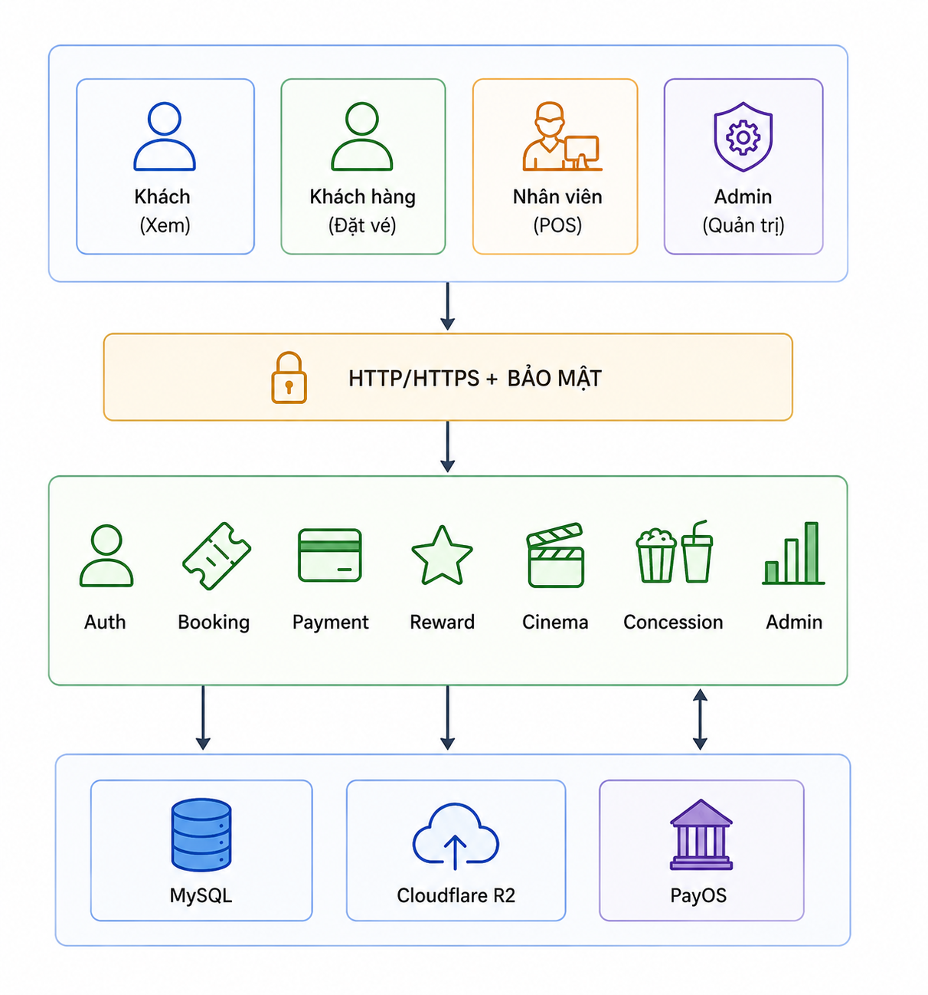
Hình 1 Sơ đồ kiến trúc tổng thể của hệ thống Website Đặt vé xem phim
Mô tả các thành phần trong sơ đồ:
- Lớp Người dùng & Giao diện (Frontend - React SPA):
  - Khách (Xem): Khách vãng lai tra cứu thông tin phim, xem trailer, lịch chiếu và tiện ích cụm rạp.
  - Khách hàng (Đặt vé): Chọn suất chiếu, chọn vị trí ghế trên sơ đồ, đặt bắp nước, tích điểm và thanh toán VietQR.
  - Nhân viên (POS): Tiếp nhận và xử lý đơn bắp nước tại quầy, thực hiện check-in quét vé của khách hàng vào rạp.
  - Admin (Quản trị): Quản lý cụm rạp, thiết kế sơ đồ ghế, cấu hình giá vé, quản lý phim, xếp lịch chiếu và xem thống kê.
- Lớp Truyền thông & Bảo mật (HTTP/HTTPS + BẢO MẬT):
  - Kết nối an toàn giữa Frontend và Backend qua giao thức HTTP/HTTPS chuẩn RESTful API.
  - Tích hợp bảo mật: Phiên làm việc HttpOnly Cookie, mã hóa Bcrypt, phân quyền theo vai trò (RBAC), chống brute-force (Rate Limiting) và bảo vệ Helmet.
- Lớp Xử lý Nghiệp vụ (Backend Services - Node.js / Express):
  - Auth: Xác thực đăng ký/đăng nhập, quản lý phiên và phân quyền tài khoản.
  - Booking: Xử lý đặt vé, khóa giữ chỗ tạm thời (seat_hold) và tự động giải phóng ghế khi hết hạn giao dịch.
  - Payment: Khởi tạo đơn hàng thanh toán VietQR qua PayOS và tiếp nhận Webhook cập nhật đơn hàng tức thì.
  - Reward: Quản lý chính sách tích điểm, báo giá giảm trừ và hạch toán sổ cái điểm thưởng.
  - Cinema: Quản lý chi nhánh rạp, phòng chiếu, thiết kế layout ma trận ghế và xếp lịch chiếu chống xung đột phòng.
  - Concession: Quản lý danh mục bắp nước, khuyến mãi giảm giá theo phim và xử lý đơn hàng tại quầy POS.
  - Admin: Tổng hợp số liệu và phân tích kinh doanh (doanh thu, số lượng vé, khung giờ cao điểm, top phim).
- Lớp Dữ liệu & Tích hợp Ngoài (Data & Integration):
  - MySQL: Cơ sở dữ liệu quan hệ lưu trữ toàn bộ dữ liệu hệ thống, bảo đảm toàn vẹn giao dịch với MySQL Transactions.
  - Cloudflare R2: Dịch vụ đám mây lưu trữ và phân phối hình ảnh poster phim, banner tốc độ cao chuẩn S3.
  - PayOS: Cổng thanh toán trực tuyến tạo mã VietQR động và truyền thông báo giao dịch thành công qua Webhook.

CHƯƠNG 4. HIỆN THỰC GIẢI PHÁP

Mô tả chương trình
Hệ thống Website Đặt Vé Xem Phim Trực Tuyến được xây dựng với mục tiêu hỗ trợ khán giả tra cứu thông tin điện ảnh, lựa chọn suất chiếu, chọn vị trí ghế ngồi trực quan theo thời gian thực, đặt mua combo bắp nước, áp dụng điểm thưởng thành viên và thanh toán trực tuyến an toàn qua mã VietQR. Đồng thời, hệ thống cung cấp cho ban quản trị và nhân viên bộ công cụ để quản lý cụm rạp, thiết kế sơ đồ ghế động, cấu hình bảng giá vé, điều phối lịch chiếu thông minh, bán bắp nước tại quầy POS, check-in soát vé và theo dõi báo cáo doanh thu chi tiết.

Ứng dụng sử dụng React và Vite để phát triển giao diện người dùng (Frontend) theo mô hình ứng dụng trang đơn (SPA) tương thích mượt mà trên cả máy tính và thiết bị di động, kết hợp cùng Node.js và Express.js để xây dựng hệ thống máy chủ xử lý (Backend RESTful API) mạnh mẽ, bảo mật và có hiệu năng cao. Toàn bộ dữ liệu của hệ thống được lưu trữ và quản lý nhất quán trên cơ sở dữ liệu quan hệ MySQL, hình ảnh poster/media được phân phối qua dịch vụ đám mây Cloudflare R2 và tích hợp cổng thanh toán trực tuyến PayOS.

Phân tích các chức năng hệ thống

Usecase diagram chính
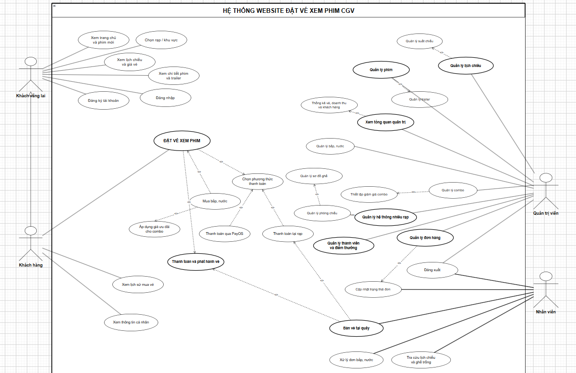
Hình 2 Usecase Diagram của ứng dụng
Bảng mô tả tổng quan các Use Case trong hệ thống

STT | Mã Use Case | Tên Use Case | Mô tả tóm tắt | Tác nhân chính
1 | UC_001 | Đăng nhập hệ thống | Xác thực danh tính người dùng và cấp phiên làm việc | Khách vãng lai, Khách hàng, Staff, Admin
2 | UC_002 | Đăng ký tài khoản | Đăng ký tài khoản thành viên khách hàng mới | Khách vãng lai
3 | UC_003 | Quản lý thông tin tài khoản | Xem, cập nhật thông tin cá nhân và số dư điểm thưởng | Khách hàng
4 | UC_004 | Tra cứu phim và lịch chiếu | Lọc phim, xem trailer, xem lịch chiếu theo rạp và ngày | Khách vãng lai, Khách hàng
A5 | UC_005 | Đặt vé và chọn ghế ngồi | Chọn ghế trực quan (Standard/VIP) và khóa giữ chỗ tạm thời | Khách hàng
6 | UC_006 | Đặt mua combo bắp nước | Chọn combo bắp nước và áp dụng khuyến mãi giảm giá theo phim | Khách hàng
7 | UC_007 | Áp dụng điểm thưởng | Đổi điểm tích lũy để giảm trừ tiền đơn hàng | Khách hàng
8 | UC_008 | Thanh toán qua PayOS | Quét mã VietQR thanh toán trong 10 phút và nhận vé tức thì | Khách hàng
9 | UC_009 | Xem lịch sử mua vé | Tra cứu danh sách vé đã đặt và hiển thị mã vé điện tử | Khách hàng
10 | UC_010 | Quản lý đơn hàng & Soát vé (POS) | Phục vụ bắp nước tại quầy và quét mã check-in vé vào rạp | Nhân viên (Staff)
11 | UC_011 | Quản trị rạp & Điều phối lịch chiếu | Cấu hình phòng/ghế, bảng giá vé, danh mục phim và xếp lịch | Quản trị viên (Admin)
- Bảng 24: Mô tả danh mục Usecase của hệ thống

4.2.2 Đặc tả usecase
4.2.2.1. UC_001: Đăng nhập tài khoản
Mô tả Use Case
Tên Use Case | Đăng nhập vào hệ thống | Mã Use Case | UC_001
Mô tả | Xác thực danh tính người dùng qua email và mật khẩu
Tác nhân | Khách vãng lai, Khách hàng, Nhân viên, Quản trị viên | Sự kiện kích hoạt | Người dùng nhấn vào nút "Đăng nhập" trên thanh Header
Tiền điều kiện | Người dùng chưa đăng nhập vào hệ thống
Hậu điều kiện | Hệ thống tạo phiên làm việc an toàn, cấp Cookie HttpOnly và chuyển giao diện tương ứng theo vai trò
Bảng 25: Mô tả Usecase UC_001
Luồng sự kiện (Activities Flow)
STT | Tác nhân (Actor) | Hệ thống (System)
Luồng chính (Main Flow)
1 | Người dùng nhấn nút "Đăng nhập" trên thanh điều hướng
2 |  | Hiển thị Modal Đăng nhập với các ô nhập liệu Email và Mật khẩu
3 | Người dùng nhập Email, Mật khẩu và nhấn "Đăng nhập"
4 |  | Kiểm tra định dạng dữ liệu đầu vào và gửi yêu cầu xác thực về Server
5 |  | Truy vấn kiểm tra email trong bảng person và so khớp mật khẩu bằng hàm băm Bcrypt
6 |  | Thiết lập Cookie phiên HttpOnly, lưu thông tin người dùng vào Redux Store và hiển thị thông báo đăng nhập thành công
7 |  | Điều hướng người dùng về trang chủ (Khách hàng) hoặc trang Quản trị (Admin/Staff)
Luồng rẽ nhánh (Alternative Flow)
3a | Email hoặc mật khẩu bị bỏ trống | Hệ thống hiển thị cảnh báo đỏ yêu cầu nhập thông tin
5a | Mật khẩu sai hoặc tài khoản không tồn tại | Hệ thống phản hồi mã lỗi 401 Unauthorized, hiển thị thông báo "Email hoặc mật khẩu không chính xác" và cho phép nhập lại
5b | Tài khoản đang ở trạng thái inactive (bị khóa) | Hệ thống từ chối đăng nhập và thông báo "Tài khoản của bạn đã bị khóa, vui lòng liên hệ quản trị viên"
5c | Người dùng thử đăng nhập sai quá 10 lần liên tiếp | Middleware Rate Limiting chặn yêu cầu và thông báo "Bạn đã thử đăng nhập quá nhiều lần, vui lòng thử lại sau 15 phút"
Bảng 26: Activity flow của UC_001

4.2.3.2. UC_002: Đăng ký tài khoản
Mô tả Use Case
Tên Use Case | Đăng ký tài khoản thành viên | Mã Use Case | UC_002
Mô tả | Cho phép khách vãng lai tạo tài khoản thành viên khách hàng mới
Tác nhân | Khách vãng lai | Sự kiện kích hoạt | Người dùng nhấn nút "Đăng ký" trên giao diện
Tiền điều kiện | Email và Số điện thoại chưa từng được đăng ký trong hệ thống
Hậu điều kiện | Tài khoản mới được ghi nhận vào CSDL, khởi tạo ví điểm thưởng và tự động đăng nhập
Bảng 27: Mô tả Usecase UC_002
Luồng sự kiện (Activities Flow)
STT | Tác nhân (Actor) | Hệ thống (System)
Luồng chính (Main Flow)
1 | Người dùng nhấn nút "Đăng ký"
2 |  | Hiển thị Modal Đăng ký gồm: Email, Mật khẩu, Họ, Tên, Số điện thoại
3 | Người dùng điền đầy đủ thông tin hợp lệ và nhấn "Đăng ký tài khoản"
4 |  | Kiểm tra tính hợp lệ: Email đúng định dạng, Mật khẩu $\ge 8$ ký tự, Số điện thoại chuẩn 10 số Việt Nam (0xxxxxxxxx)
5 |  | Thực hiện mã hóa mật khẩu bằng bcrypt.hash(password, 12)
6 |  | Ghi bản ghi mới vào bảng person với person_type = 'Customer' và khởi tạo ví điểm trong reward_account
7 |  | Tự động thiết lập phiên đăng nhập và hiển thị thông báo chúc mừng thành viên mới
Luồng rẽ nhánh (Alternative Flow)
4a | Định dạng dữ liệu không hợp lệ | Hệ thống hiển thị thông báo lỗi chi tiết tại từng ô nhập liệu tương ứng
5a | Email đã tồn tại trong hệ thống | Hệ thống trả về lỗi "Địa chỉ email này đã được đăng ký tài khoản"
5b | Số điện thoại đã được tài khoản khác sử dụng | Hệ thống trả về lỗi "Số điện thoại này đã được sử dụng"
Bảng 28: Activity flow của UC_002
4.2.3.3. UC_003: Quản lý thông tin tài khoản
Mô tả Use Case
Tên Use Case | Quản lý thông tin tài khoản | Mã Use Case | UC_003
Mô tả | Xem thông tin cá nhân, tra cứu số dư điểm thưởng và lịch sử biến động điểm
Tác nhân | Khách hàng | Sự kiện kích hoạt | Người dùng nhấn vào Tên tài khoản / "Hồ sơ cá nhân"
Tiền điều kiện | Người dùng đã đăng nhập tài khoản Khách hàng
Hậu điều kiện | Thông tin cá nhân và số dư điểm được hiển thị đầy đủ, chính xác
Bảng 29: Mô tả Usecase UC_003
Luồng sự kiện (Activities Flow)
STT | Tác nhân (Actor) | Hệ thống (System)
Luồng chính (Main Flow)
1 | Người dùng chọn menu "Tài khoản của tôi" (/customer)
2 |  | Gửi request POST /customerProfile và POST /customerRewards kèm Cookie xác thực
3 |  | Truy vấn CSDL trích xuất thông tin cá nhân từ person, số dư khả dụng từ reward_account và lịch sử biến động từ reward_point_ledger
4 |  | Hiển thị giao diện hồ sơ: Họ tên, Email, SĐT, Thẻ điểm thưởng và bảng lịch sử tích/tiêu điểm
Luồng rẽ nhánh (Alternative Flow)
2a | Phiên đăng nhập hết hạn | Hệ thống chuyển hướng người dùng về trang chủ và mở Modal yêu cầu đăng nhập lại
Bảng 30: Activity flow của UC_003
4.2.3.4. UC_004: Tra cứu phim và lịch chiếu
Mô tả Use Case
Tên Use Case | Tra cứu phim và lịch chiếu | Mã Use Case | UC_004
Mô tả | Duyệt phim đang chiếu/sắp chiếu, xem trailer, tra cứu lịch chiếu theo rạp và ngày
Tác nhân | Khách vãng lai, Khách hàng | Sự kiện kích hoạt | Người dùng truy cập trang chủ hoặc trang "Lịch chiếu" (/showtimes)
Tiền điều kiện | Không có
Hậu điều kiện | Danh sách phim, trailer và các suất chiếu tương ứng được hiển thị trực quan
Bảng 31: Mô tả Usecase UC_004
Luồng sự kiện (Activities Flow)
STT | Tác nhân (Actor) | Hệ thống (System)
Luồng chính (Main Flow)
1 | Người dùng truy cập trang Lịch chiếu (/showtimes)
2 |  | Gọi API lấy danh sách cụm rạp (/theatres) và danh mục thể loại (/genres)
3 | Người dùng chọn cụm rạp và ngày chiếu mong muốn
4 |  | Truy vấn các phim có lịch chiếu thỏa mãn ngày và rạp đã chọn
5 |  | Hiển thị danh sách phim kèm poster (Cloudflare R2), nhãn độ tuổi (P, K, T13, T16, T18), định dạng (2D/3D) và các khung giờ chiếu
6 | Người dùng có thể nhấn vào poster phim để xem trailer YouTube và chi tiết kịch bản
Luồng rẽ nhánh (Alternative Flow)
4a | Ngày đã chọn không có suất chiếu nào | Hệ thống hiển thị thông báo "Hiện chưa có lịch chiếu cho ngày này tại rạp đã chọn"
Bảng 32: Activity flow của UC_004
4.2.3.5. UC_005: Đặt vé xem phim và chọn vị trí ghế
Mô tả Use Case
Tên Use Case | Đặt vé xem phim và chọn vị trí ghế | Mã Use Case | UC_005
Mô tả | Chọn suất chiếu, xem sơ đồ ghế động, chọn vị trí ghế và khóa giữ chỗ tạm thời
Tác nhân | Khách hàng | Sự kiện kích hoạt | Khách hàng chọn khung giờ chiếu từ trang chi tiết phim hoặc lịch chiếu
Tiền điều kiện | Người dùng đã đăng nhập tài khoản Khách hàng
Hậu điều kiện | Ghế được khóa giữ chỗ tạm thời (seat_hold), tổng tiền vé được tính toán chính xác
Bảng 33: Mô tả Usecase UC_005
Luồng sự kiện (Activities Flow)
STT | Tác nhân (Actor) | Hệ thống (System)
Luồng chính (Main Flow)
1 | Khách hàng chọn khung giờ chiếu của bộ phim mong muốn
2 |  | Điều hướng đến trang Đặt vé (/purchase), gọi API /seats để tải layout ghế của phòng chiếu
3 |  | Hiển thị sơ đồ ma trận ghế: ghế Trống (màu xám), ghế VIP (viền vàng), ghế Đang chọn (đỏ), ghế Đã bán / Đang giữ (màu tối, bị vô hiệu hóa)
4 | Khách hàng tương tác click chọn các ghế mong muốn trên sơ đồ
5 |  | Tự động tính toán tổng tiền vé theo cấu hình giá vé + phụ thu ghế VIP và hiển thị tức thì trên thanh tóm tắt đơn hàng
6 | Khách hàng nhấn "Tiếp tục" để chuyển sang bước chọn bắp nước và thanh toán
Luồng rẽ nhánh (Alternative Flow)
4a | Ghế vừa được người khác chọn trước | Hệ thống báo lỗi "Ghế đã được đặt hoặc đang có người giữ chỗ, vui lòng chọn ghế khác"
6a | Khách hàng chưa chọn bất kỳ ghế nào | Hệ thống cảnh báo "Vui lòng chọn ít nhất một vị trí ghế ngồi để tiếp tục"
Bảng 34: Activity flow của UC_005
4.2.3.6. UC_006: Đặt mua combo bắp nước
Mô tả Use Case
Tên Use Case | Đặt mua combo bắp nước | Mã Use Case | UC_006
Mô tả | Chọn mua thêm các combo bắp rang bơ, nước ngọt có áp dụng giảm giá theo phim hoặc đặt riêng lẻ
Tác nhân | Khách hàng | Sự kiện kích hoạt | Khách hàng ở bước chọn bắp nước trong luồng mua vé hoặc truy cập trang /bap-nuoc
Tiền điều kiện | Khách hàng đã chọn suất chiếu hoặc truy cập menu bắp nước
Hậu điều kiện | Danh sách combo và số lượng được cập nhật vào giỏ hàng với giá ưu đãi chính xác
Bảng 35: Mô tả Usecase UC_006
Luồng sự kiện (Activities Flow)
STT | Tác nhân (Actor) | Hệ thống (System)
Luồng chính (Main Flow)
1 | Khách hàng chuyển sang bước chọn bắp nước
2 |  | Gọi API /movieCombos lấy danh sách combo có sẵn tại cụm rạp và các chương trình giảm giá liên kết theo phim (movie_combo_promotion)
3 |  | Hiển thị danh mục combo: hình ảnh, mô tả, giá gốc và giá sau khi giảm phần trăm khuyến mãi
4 | Khách hàng tăng/giảm số lượng combo mong muốn
5 |  | Cập nhật tổng tiền đơn hàng = Tiền vé + Tiền combo bắp nước sau chiết khấu
6 | Khách hàng nhấn nút chuyển sang bước thanh toán
Bảng 36: Activity flow của UC_006
4.2.3.7. UC_007: Tích lũy và áp dụng điểm thưởng
Mô tả Use Case
Tên Use Case | Áp dụng điểm thưởng | Mã Use Case | UC_007
Mô tả | Khách hàng sử dụng điểm tích lũy để quy đổi thành tiền giảm giá trực tiếp trên đơn hàng
Tác nhân | Khách hàng | Sự kiện kích hoạt | Khách hàng nhập số điểm muốn sử dụng tại bước thanh toán
Tiền điều kiện | Khách hàng có số dư điểm thưởng khả dụng $> 0$ trong reward_account
Hậu điều kiện | Số tiền giảm giá được trừ vào tổng đơn hàng, điểm được tạm giữ trong reward_point_hold
Bảng 37: Mô tả Usecase UC_007
Luồng sự kiện (Activities Flow)
STT | Tác nhân (Actor) | Hệ thống (System)
Luồng chính (Main Flow)
1 | Khách hàng xem số dư điểm thưởng hiện có và nhập số điểm muốn đổi
2 |  | Gọi API POST /rewardQuote gửi tổng tiền đơn hàng và số điểm yêu cầu
3 |  | Kiểm tra giới hạn: số điểm không vượt quá số dư khả dụng và tiền giảm không vượt quá 50% tổng đơn hàng
4 |  | Trả về số tiền được khấu trừ tương ứng (1 điểm = 1.000 VNĐ)
5 |  | Cập nhật số tiền thực trả = Tổng tiền đơn hàng - Tiền giảm giá từ điểm thưởng
Luồng rẽ nhánh (Alternative Flow)
3a | Điểm nhập vào lớn hơn số dư khả dụng | Hệ thống tự động điều chỉnh về số điểm tối đa hiện có của tài khoản
3b | Điểm quy đổi vượt quá tỷ lệ chiết khấu tối đa (50%) | Hệ thống thông báo "Số điểm quy đổi tối đa cho đơn hàng này là X điểm"
Bảng 38: Activity flow của UC_007
4.2.3.8. UC_008: Thanh toán trực tuyến qua cổng PayOS
Mô tả Use Case
Tên Use Case | Thanh toán trực tuyến qua PayOS | Mã Use Case | UC_008
Mô tả | Tạo mã VietQR động, khóa giữ ghế và xác nhận giao dịch thanh toán trong 10 phút
Tác nhân | Khách hàng, Cổng thanh toán PayOS | Sự kiện kích hoạt | Khách hàng chọn phương thức "PayOS" và nhấn "Thanh toán"
Tiền điều kiện | Đơn hàng có ghế và thông tin hợp lệ
Hậu điều kiện | Giao dịch thành công, đơn chuyển trạng thái PAID, phát hành vé điện tử và cộng điểm thưởng
Bảng 39: Mô tả Usecase UC_008
Luồng sự kiện (Activities Flow)
STT | Tác nhân (Actor) | Hệ thống (System)
Luồng chính (Main Flow)
1 | Khách hàng chọn phương thức thanh toán PayOS và nhấn "Thanh toán"
2 |  | Gọi API POST /payos/create-payment-link
3 |  | Ghi bản ghi giữ ghế vào seat_hold, giữ điểm vào reward_point_hold và gọi PayOS API tạo mã VietQR có hạn 10 phút
4 |  | Hiển thị giao diện thanh toán: Mã VietQR động, Thông tin chuyển khoản (Ngân hàng, STK, Số tiền, Nội dung chuyển khoản) và đồng hồ đếm ngược 10:00
5 | Khách hàng dùng ứng dụng ngân hàng quét mã QR chuyển khoản
6 | Cổng PayOS gửi tín hiệu Webhook xác nhận thanh toán thành công về Backend
7 |  | Backend xác thực chữ ký số Webhook, mở Transaction: Cập nhật đơn PAID, tạo bản ghi trong ticket, hạch toán trừ điểm thưởng đã dùng và cộng điểm tích lũy mới vào reward_point_ledger, giải phóng bản ghi seat_hold
8 |  | Giao diện tự động chuyển sang trang thông báo đặt vé thành công và hiển thị vé điện tử kèm mã QR check-in
Luồng rẽ nhánh (Alternative Flow)
4a | Quá 10 phút khách hàng không thanh toán | Background Scheduler tự động hủy đơn, giải phóng ghế trong seat_hold và hoàn trả điểm thưởng đã giữ
6a | Khách hàng nhấn nút "Hủy giao dịch" | Hệ thống hủy đơn hàng ngay lập tức và giải phóng toàn bộ ghế đã chọn
Bảng 40: Activity flow của UC_008
4.2.3.9. UC_009: Xem lịch sử mua vé và vé điện tử
Mô tả Use Case
Tên Use Case | Xem lịch sử mua vé | Mã Use Case | UC_009
Mô tả | Tra cứu danh sách các vé đã đặt, xem chi tiết hóa đơn và mã vé điện tử
Tác nhân | Khách hàng | Sự kiện kích hoạt | Khách hàng chọn mục "Lịch sử mua vé" trong trang cá nhân
Tiền điều kiện | Khách hàng đã đăng nhập vào hệ thống
Hậu điều kiện | Danh sách vé và mã vé điện tử được hiển thị chi tiết
Bảng 41: Mô tả Usecase UC_009
Luồng sự kiện (Activities Flow)
STT | Tác nhân (Actor) | Hệ thống (System)
Luồng chính (Main Flow)
1 | Khách hàng chọn tab "Lịch sử mua vé"
2 |  | Gửi request POST /customerPurchases
3 |  | Truy vấn bảng ticket, payment, shown_in, movie, theatre, hall theo email khách hàng
4 |  | Trả về danh sách vé: Tên phim, Poster, Rạp, Phòng chiếu, Suất chiếu, Ghế ngồi, Giá tiền, Trạng thái vé (ISSUED, CHECKED_IN) và mã QR check-in
5 | Khách hàng có thể xuất trình mã vé trên điện thoại khi đến rạp để nhân viên soát vé quét
Luồng rẽ nhánh (Alternative Flow)
4a | Khách hàng chưa từng mua vé nào | Hệ thống hiển thị thông báo "Bạn chưa có lịch sử mua vé nào. Hãy đặt vé ngay để trải nghiệm!"
Bảng 42: Activity flow của UC_009

4.2.3.10. UC_010: Quản lý đơn hàng và check-in vé tại quầy (POS)
Mô tả Use Case
Tên Use Case | Quản lý đơn hàng và check-in vé tại quầy | Mã Use Case | UC_010
Mô tả | Nhân viên rạp theo dõi đơn bắp nước và quét mã soát vé cho khách hàng vào phòng chiếu
Tác nhân | Nhân viên (Staff), Quản trị viên (Admin) | Sự kiện kích hoạt | Nhân viên truy cập phân hệ Quản lý đơn hàng / POS
Tiền điều kiện | Đăng nhập tài khoản có quyền Staff hoặc Admin
Hậu điều kiện | Trạng thái bắp nước được cập nhật và vé được check-in thành công
Bảng 43: Mô tả Usecase UC_010

Luồng sự kiện (Activities Flow)
STT | Tác nhân (Actor) | Hệ thống (System)
Luồng chính (Main Flow)
1 | Nhân viên truy cập phân hệ Orders / POS (/admin)
2 |  | Hiển thị danh sách đơn hàng theo thời gian thực (Lọc theo Mã đơn, Email, Trạng thái)
3 | Quy trình phục vụ bắp nước: Nhân viên chọn đơn và chuyển trạng thái từ PREPARING (Đang làm) sang READY (Sẵn sàng) $\rightarrow$ PICKED_UP (Đã giao khách)
4 | Quy trình soát vé: Khách hàng xuất trình mã đơn hàng / vé, nhân viên nhấn nút "Check-in toàn bộ vé" (/adminTicketCheckIn)
5 |  | Hệ thống ghi nhận ticket_status = 'CHECKED_IN', lưu thời gian checked_in_at và email nhân viên checked_in_by
6 |  | Hiển thị thông báo "Check-in vé thành công! Mời khách vào phòng chiếu"
Luồng rẽ nhánh (Alternative Flow)
5a | Vé này trước đó đã được check-in rồi | Hệ thống cảnh báo đỏ: "Vé này đã được sử dụng check-in vào lúc [Thời gian] bởi nhân viên [Email]"
Bảng 44: Activity flow của UC_010
4.2.3.11. UC_011: Quản trị rạp, phim và điều phối lịch chiếu
Mô tả Use Case
Tên Use Case | Quản trị rạp, phim và điều phối lịch chiếu | Mã Use Case | UC_011
Mô tả | Quản lý hạ tầng rạp, thiết kế sơ đồ ghế động, cấu hình bảng giá vé, danh mục phim, xếp lịch chiếu và xem thống kê doanh thu
Tác nhân | Quản trị viên (Admin) | Sự kiện kích hoạt | Quản trị viên truy cập bảng điều khiển Admin Panel
Tiền điều kiện | Đăng nhập tài khoản có person_type = 'Admin'
Hậu điều kiện | Dữ liệu rạp, phim, lịch chiếu được lưu trữ cập nhật và thống kê hiển thị chính xác
Bảng 45: Mô tả Usecase UC_011

Luồng sự kiện (Activities Flow)
STT | Tác nhân (Actor) | Hệ thống (System)
Luồng chính (Main Flow)
1 | Quản trị viên đăng nhập và vào trang Quản trị (/admin)
2 | Quản lý phim: Thêm phim mới, upload poster lên Cloudflare R2, gắn thể loại, đạo diễn, trailer, thời lượng
3 | Thiết kế sơ đồ ghế: Mở công cụ Seat Layout Editor, tùy biến số hàng/cột, gán loại ghế (Standard/VIP), đặt giá phụ thu
4 | Cấu hình bảng giá vé: Thiết lập ma trận giá theo Hạng phòng , Định dạng 2D/3D , Ngày thường/Cuối tuần ,Loại ghế
5 | Điều phối lịch chiếu: Thêm suất chiếu mới cho phim và phòng chiếu
6 |  | Thuật toán Backend tự động kiểm tra: Thời gian bắt đầu + Thời lượng phim + 15 phút dọn phòng có bị trùng lấn với suất chiếu khác trong cùng phòng hay không
7 |  | Lưu lịch chiếu vào bảng showtimes và shown_in
8 | Theo dõi báo cáo: Xem biểu đồ doanh thu 30 ngày, tỷ lệ đơn hàng, khung giờ vàng đặt vé và top phim ăn khách qua Recharts
Luồng rẽ nhánh (Alternative Flow)
6a | Phát hiện bị trùng giờ với suất chiếu khác trong phòng | Hệ thống từ chối lưu và cảnh báo: "Khung giờ này bị xung đột với suất chiếu [Tên phim khác] từ [Giờ bắt đầu] đến [Giờ kết thúc]
Bảng 46: Activity flow của UC_011

Activity diagram
4.2.3.1. UC_001: Đăng nhập tài khoản

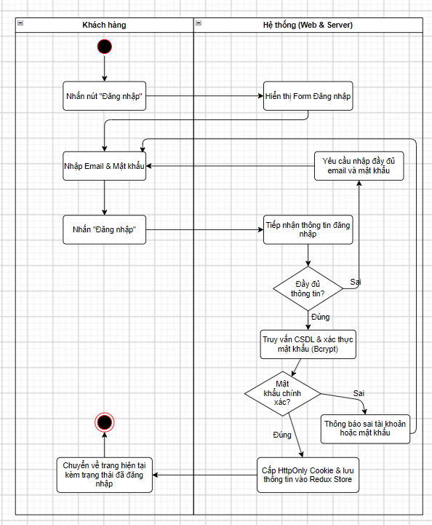
Hình 3 Activity diagram Đăng nhập tài khoản

4.2.3.2. UC_004: Tra cứu phim và lịch chiếu
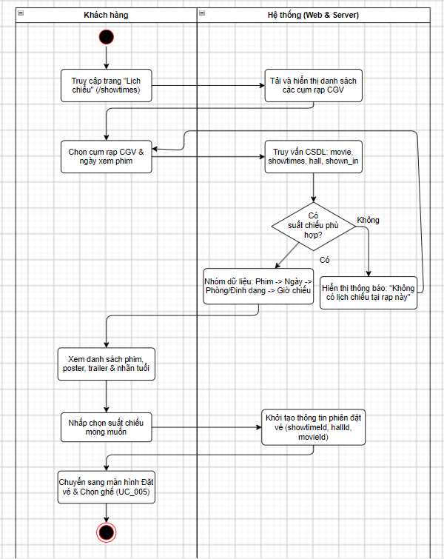
Hình 4 Activity diagram Tra cứu phim và lịch chiếu

4.2.3.3. UC_005: Đặt vé xem phim và chọn vị trí ghế

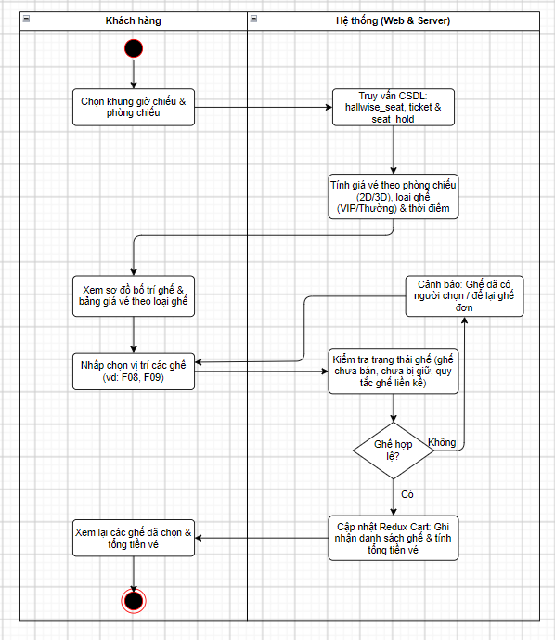
Hình 5 Activity diagram Đặt vé xem phim và chọn vị trí ghế

4.2.3.4. UC_006: Đặt mua combo bắp nước
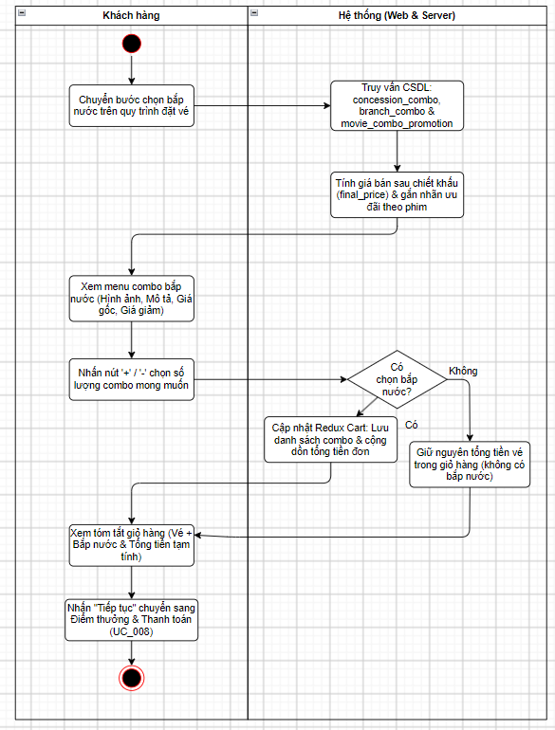
Hình 6 Activity diagram Đặt mua combo bắp nước

4.2.3.5. UC_008: Thanh toán trực tuyến qua cổng PayOS
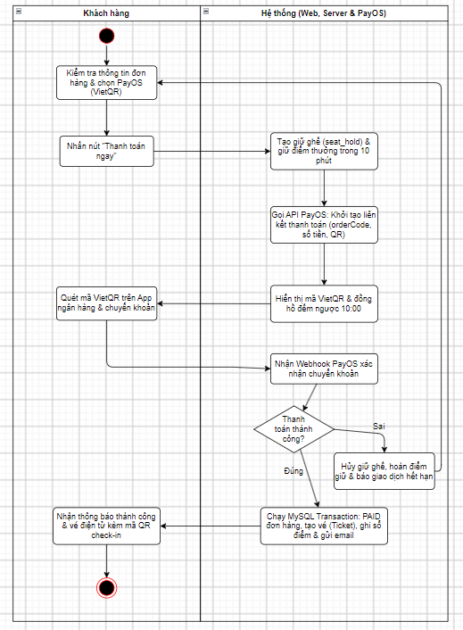
Hình 7 Activity diagram Thanh toán trực tuyến qua cổng PayOS

Sequence diagram
4.2.4.1. UC_001: Đăng nhập tài khoản
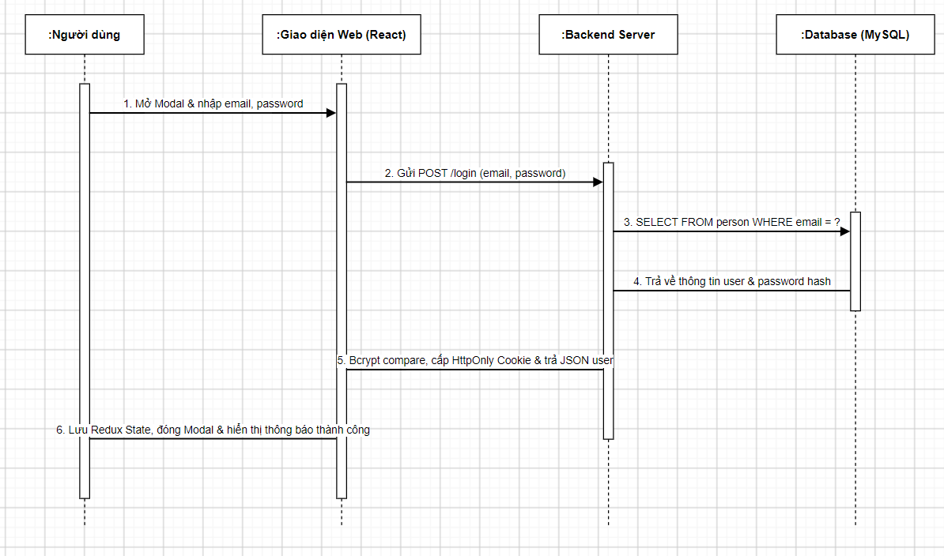
Hình 8 Sequence diagram Đăng nhập tài khoản

4.2.4.2. UC_004: Tra cứu phim và lịch chiếu

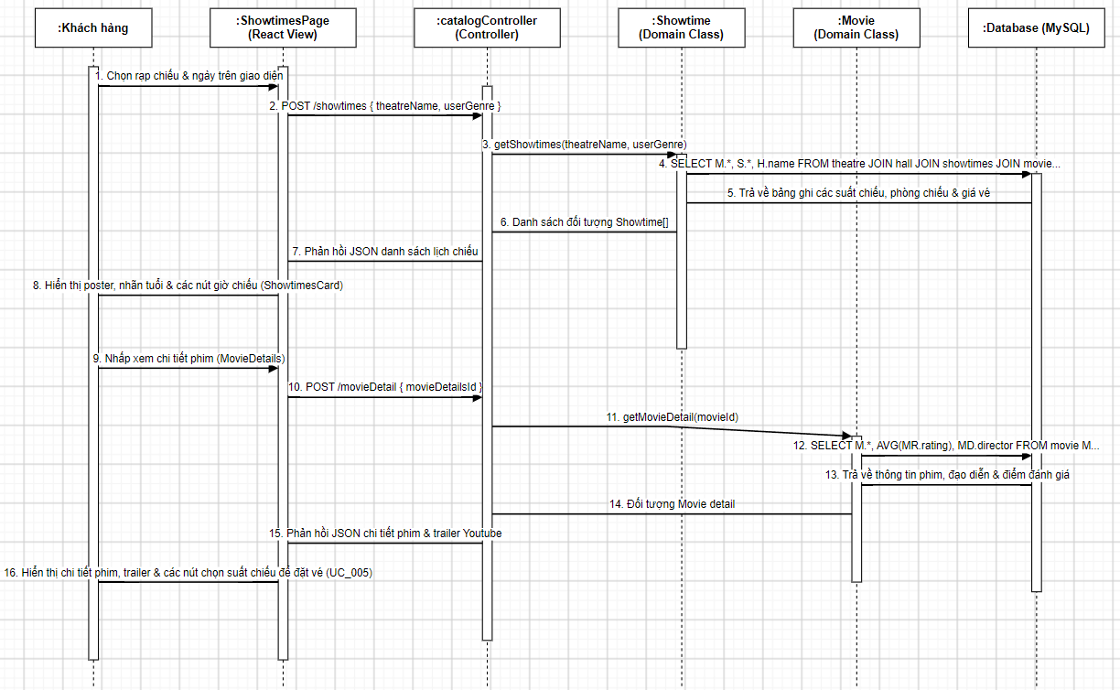
Hình 9 Sequence diagram Tra cứu phim và lịch chiếu

4.2.4.3. UC_005: Đặt vé xem phim và chọn vị trí ghế
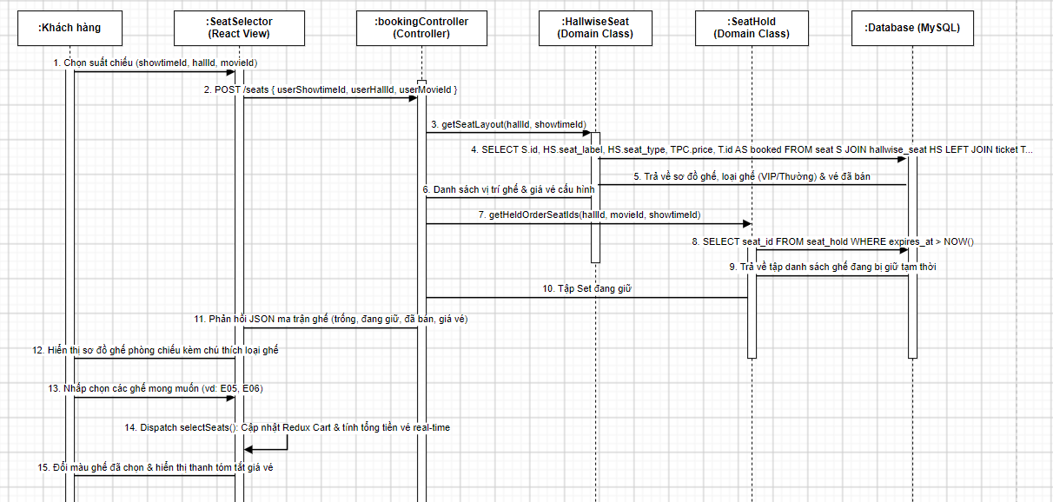
Hình 10 Sequence diagram Đặt vé xem phim và chọn vị trí ghế
4.2.4.4. UC_006: Đặt mua combo bắp nước
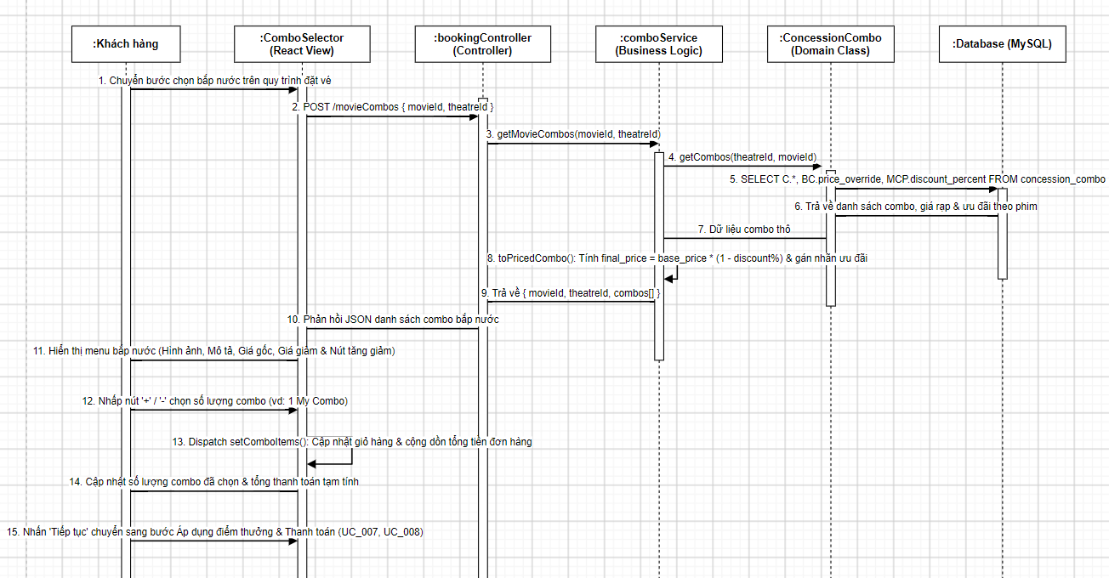
Hình 11 Sequence diagram Đặt mua combo bắp nước

4.2.4.5. UC_008: Thanh toán trực tuyến qua cổng PayOS
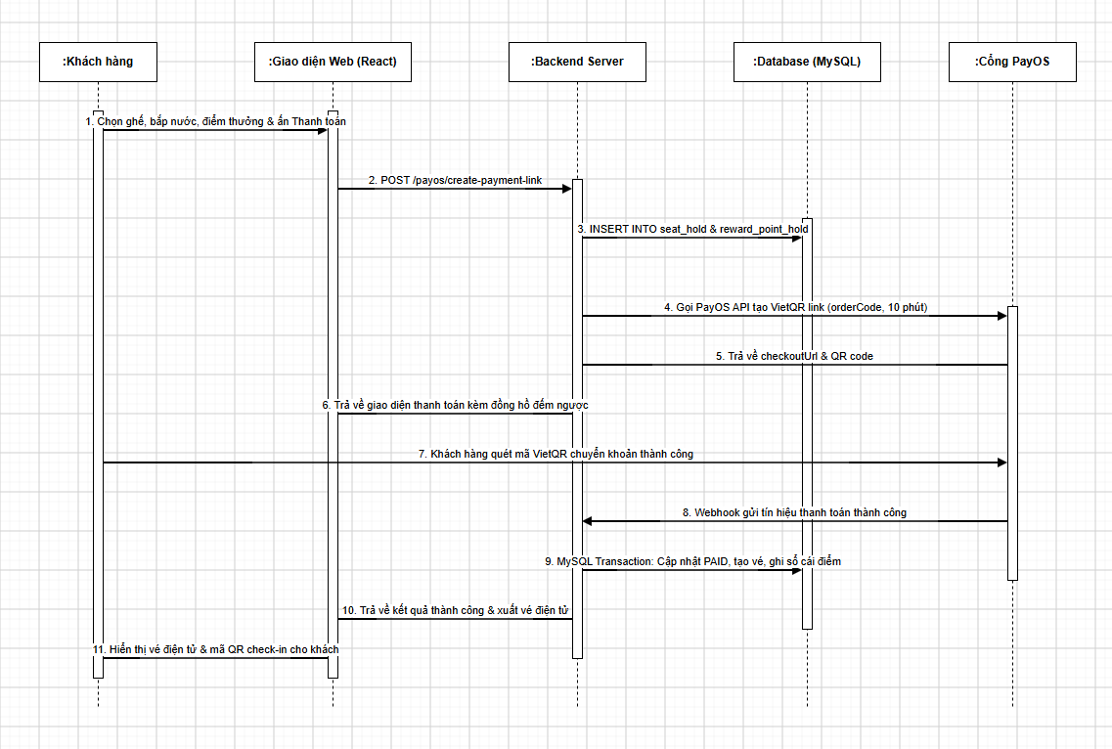
Hình 12 Sequence diagram Thanh toán trực tuyến qua cổng PayOS

Class diagram
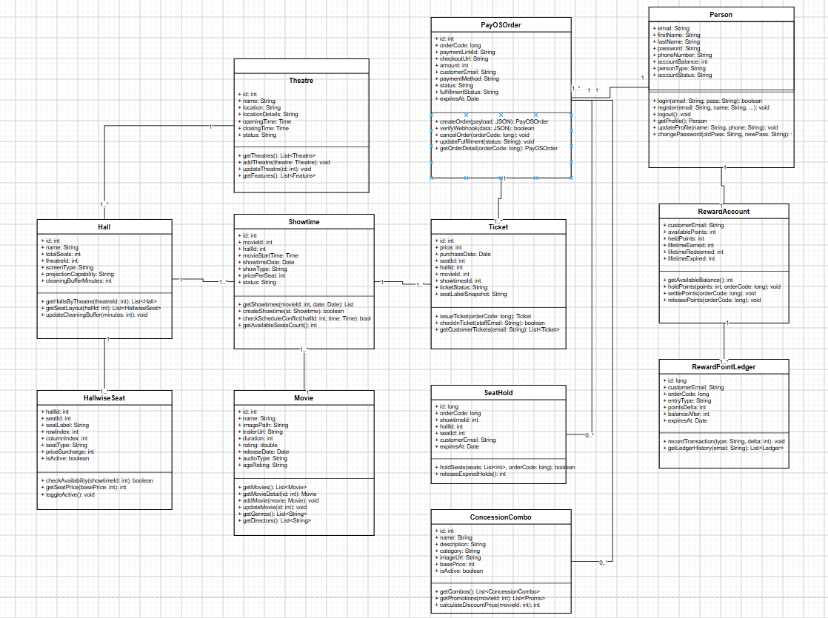
Hình 13 Class diagram

Database design

Entity Relationship Diagram

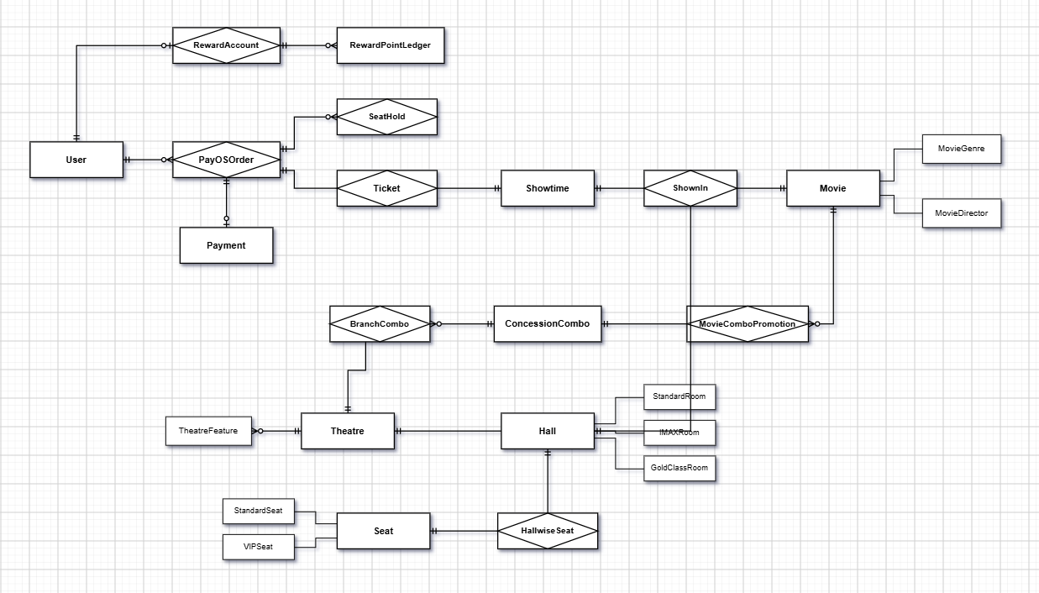
Hình 14 ERD diagram

Lược đồ cơ sở dữ liệu (Schema)

Tổng quan
STT | Tên Schema | Mô tả
1 | person | Chứa thông tin tài khoản người dùng, phân quyền (Khách hàng, Quản trị viên, Nhân viên)
2 | theatre | Chứa thông tin các chi nhánh cụm rạp chiếu phim
3 | features | Chứa thông tin các tính năng, tiện ích nổi bật của rạp (IMAX, Dolby Atmos, Gold Class,...)
4 | hall | Chứa danh sách các phòng chiếu thuộc từng cụm rạp (loại phòng, công nghệ chiếu)
5 | seat | Chứa danh mục các vị trí ghế cơ sở trong rạp
6 | hallwise_seat | Chứa sơ đồ bố trí ghế chi tiết trong từng phòng chiếu (loại ghế Standard/VIP, hàng, cột, phụ thu)
7 | movie | Chứa thông tin chi tiết về phim (tên phim, poster, trailer, thời lượng, phân loại độ tuổi, ngày khởi chiếu)
8 | movie_genre | Chứa thông tin thể loại của từng bộ phim (quan hệ 1-N)
9 | movie_directors | Chứa thông tin danh sách đạo diễn của từng bộ phim
10 | showtimes | Chứa thông tin các khung giờ và suất chiếu phim trong ngày
11 | shown_in | Bảng liên kết lịch chiếu giữa phim, phòng chiếu và suất chiếu cụ thể
12 | ticket_price_config | Cấu hình bảng giá vé động theo loại phòng chiếu, định dạng 2D/3D, loại ngày và loại ghế
13 | concession_combo | Chứa danh mục các sản phẩm bắp rang, nước ngọt và combo F&B bán kèm
14 | movie_combo_promotion | Chứa thông tin ưu đãi giảm giá combo bắp nước đi kèm theo từng phim cụ thể
15 | branch_combo | Cấu hình danh mục và giá bắp nước riêng biệt theo từng chi nhánh rạp
16 | payos_orders | Quản lý thông tin đơn hàng đặt vé trực tuyến và tích hợp cổng thanh toán PayOS
17 | seat_hold | Quản lý trạng thái khóa giữ chỗ ghế tạm thời trong quá trình thanh toán để tránh trùng ghế
18 | payment | Chứa thông tin lịch sử giao dịch thanh toán thành công
19 | ticket | Chứa thông tin vé xem phim đã được xuất chính thức cho khách hàng
20 | reward_config | Cấu hình tham số tỷ lệ tích điểm và đổi điểm thưởng khách hàng thân thiết
21 | reward_account | Quản lý tài khoản điểm thưởng của khách hàng (điểm khả dụng, điểm đang giữ, tổng điểm)
22 | reward_point_hold | Quản lý khóa giữ điểm thưởng tạm thời trong phiên thanh toán đơn hàng
23 | reward_point_ledger | Sổ cái ghi nhận lịch sử biến động điểm thưởng (tích điểm, tiêu điểm, hết hạn điểm)
24 | audit_log | Nhật ký kiểm toán ghi lại các thao tác nhạy cảm và thay đổi hệ thống của quản trị viên

Bảng 1 Tổng quan Schema của ứng dụng
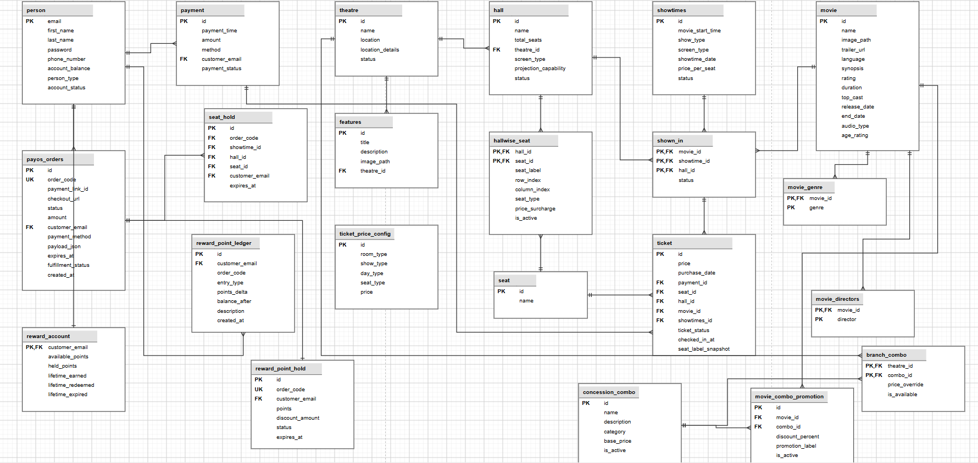
Hình 15 Database diagram

Chi tiết Lược đồ cơ sở dữ liệu (Schema Detail)
a. Người dùng (User / Account)
- Table name: person
STT | Tên trường | Kiểu | Mô tả
1 | email | VARCHAR(100) | Khóa chính (PK), địa chỉ email định danh duy nhất của người dùng
2 | first_name | VARCHAR(100) | Tên của người dùng
3 | last_name | VARCHAR(100) | Họ và tên đệm của người dùng
4 | password | VARCHAR(255) | Mật khẩu người dùng, được mã hóa một chiều bằng Bcrypt
5 | phone_number | CHAR(10) | Số điện thoại liên hệ của người dùng (duy nhất, định dạng 10 số)
6 | account_balance | INT | Số dư tài khoản nội bộ của người dùng (mặc định 0)
7 | person_type | VARCHAR(20) | Phân quyền loại tài khoản: 'Customer', 'Staff', hoặc 'Admin'
8 | account_status | VARCHAR(20) | Trạng thái tài khoản: 'active' (hoạt động) hoặc 'inactive' (khóa)
Bảng 2: Bảng person

b. Thanh toán (Payment Record)
- Table name: payment
STT | Tên trường | Kiểu | Mô tả
1 | id | INT | Khóa chính (PK), mã định danh giao dịch thanh toán (tự tăng)
2 | payment_time | TIMESTAMP | Thời gian giao dịch thanh toán thành công
3 | amount | INT | Tổng số tiền thanh toán thực tế (VNĐ)
4 | method | VARCHAR(30) | Phương thức thanh toán: 'PayOS' hoặc 'Thanh toán tại rạp'
5 | customer_email | VARCHAR(100) | Khóa ngoại (FK), email khách hàng liên kết bảng person
6 | payment_status | VARCHAR(20) | Trạng thái thanh toán: 'PAID', 'FAILED', hoặc 'REFUNDED'
Bảng 3: Bảng payment

c. Đơn hàng PayOS & Giữ chỗ trực tuyến (PayOS Orders)
- Table name: payos_orders
STT | Tên trường | Kiểu | Mô tả
1 | id | INT | Khóa chính (PK), mã định danh đơn hàng (tự tăng)
2 | order_code | BIGINT | Khóa duy nhất (UK), mã đơn hàng số nguyên lớn tạo cho PayOS
3 | payment_link_id | VARCHAR(100) | Mã định danh liên kết thanh toán do cổng PayOS cấp
4 | checkout_url | TEXT | Đường dẫn giao diện thanh toán quét mã VietQR
5 | status | VARCHAR(20) | Trạng thái: 'PENDING', 'PAID', 'EXPIRED', 'FAILED'
6 | amount | INT | Tổng tiền đơn hàng cần thanh toán (VNĐ)
7 | customer_email | VARCHAR(100) | Email của khách hàng thực hiện đặt đơn
8 | payment_method | VARCHAR(30) | Phương thức thanh toán: 'PayOS' hoặc 'Thanh toán tại rạp'
9 | payload_json | LONGTEXT | Dữ liệu chi tiết giỏ hàng (ghế, bắp nước, điểm) lưu dạng JSON
10 | payment_id | INT | Mã liên kết giao dịch thanh toán sang bảng payment
11 | ticket_ids_json | LONGTEXT | Danh sách mã vé được tạo sau khi thanh toán thành công
12 | expires_at | DATETIME | Thời gian hết hạn giữ đơn (10 phút PayOS / 30 phút tại rạp)
13 | fulfillment_status | VARCHAR(20) | Trạng thái bắp nước: 'PENDING', 'PREPARING', 'READY', 'PICKED_UP'
14 | fulfilled_at | DATETIME | Thời điểm hoàn tất giao bắp nước cho khách
15 | fulfilled_by | VARCHAR(100) | Email nhân viên xác nhận giao bắp nước
16 | ticket_checked_in_at | DATETIME | Thời điểm nhân viên quét check-in vé vào phòng chiếu
17 | ticket_checked_in_by | VARCHAR(100) | Email nhân viên thực hiện check-in vé
18 | created_at | TIMESTAMP | Thời điểm tạo đơn hàng trên hệ thống
Bảng 4: Bảng payos_orders

d. Khóa giữ ghế tạm thời (Seat Hold)
- Table name: seat_hold
STT | Tên trường | Kiểu | Mô tả
1 | id | BIGINT | Khóa chính (PK), mã bản ghi giữ chỗ tạm thời (tự tăng)
2 | order_code | BIGINT | Khóa ngoại (FK), mã đơn hàng liên kết bảng payos_orders
3 | showtime_id | INT | Khóa ngoại (FK), mã suất chiếu liên kết bảng showtimes
4 | hall_id | INT | Khóa ngoại (FK), mã phòng chiếu liên kết bảng hall
5 | seat_id | INT | Khóa ngoại (FK), mã ghế ngồi liên kết bảng seat
6 | customer_email | VARCHAR(100) | Khóa ngoại (FK), email khách hàng đang giữ ghế
7 | expires_at | DATETIME | Thời điểm hết hạn giữ ghế (tự động giải phóng nếu không thanh toán)
8 | created_at | TIMESTAMP | Thời điểm bắt đầu khóa giữ ghế
Bảng 5: Bảng seat_hold

e. Cụm rạp chiếu phim (Theatre / Cinema Location)
- Table name: theatre
STT | Tên trường | Kiểu | Mô tả
1 | id | INT | Khóa chính (PK), mã cụm rạp (tự tăng)
2 | name | VARCHAR(100) | Tên cụm rạp
3 | location | VARCHAR(100) | Khu vực / Tỉnh thành / Quận huyện của rạp
4 | location_details | VARCHAR(500) | Địa chỉ chi tiết vị trí rạp chiếu phim
5 | status | VARCHAR(20) | Trạng thái hoạt động của rạp: 'active' hoặc 'inactive'
6 | opening_time | TIME | Giờ mở cửa đón khách hàng ngày của rạp
7 | closing_time | TIME | Giờ đóng cửa ngừng nhận khách của rạp
Bảng 6: Bảng theatre

f. Tiện ích cụm rạp (Theatre Features)
- Table name: features
STT | Tên trường | Kiểu | Mô tả
1 | id | INT | Khóa chính (PK), mã tiện ích (tự tăng)
2 | title | VARCHAR(100) | Tên tiện ích (VD: Phòng chiếu IMAX, Âm thanh Dolby Atmos)
3 | description | VARCHAR(1000) | Mô tả chi tiết về trải nghiệm tiện ích tại rạp
4 | image_path | VARCHAR(100) | Đường dẫn hình ảnh minh họa tiện ích
5 | theatre_id | INT | Khóa ngoại (FK), mã cụm rạp liên kết bảng theatre
Bảng 7: Bảng features

g. Phòng chiếu (Hall / Screening Room)
- Table name: hall
STT | Tên trường | Kiểu | Mô tả
1 | id | INT | Khóa chính (PK), mã phòng chiếu
2 | name | VARCHAR(100) | Tên phòng chiếu (VD: Phòng 1, Phòng IMAX)
3 | total_seats | INT | Tổng số ghế ngồi được cấu hình trong phòng
4 | theatre_id | INT | Khóa ngoại (FK), mã cụm rạp liên kết bảng theatre
5 | screen_type | VARCHAR(30) | Hạng phòng chiếu: 'Tiêu chuẩn' hoặc 'Cao cấp'
6 | projection_capability | VARCHAR(10) | Khả năng chiếu: '2D', '3D', hoặc 'BOTH' (Cả hai)
7 | status | VARCHAR(20) | Trạng thái hoạt động: 'active' hoặc 'inactive'
8 | cleaning_buffer_minutes | INT | Thời gian dọn phòng giữa các suất chiếu (mặc định 15 phút)
Bảng 8: Bảng hall

h. Ghế ngồi vật lý (Seat Catalog)
- Table name: seat
STT | Tên trường | Kiểu | Mô tả
1 | id | INT | Khóa chính (PK), mã định danh ghế vật lý cơ bản
2 | name | VARCHAR(10) | Tên ghế cơ bản (VD: A1, B5, H12)
Bảng 9: Bảng seat

i. Sơ đồ ma trận ghế phòng chiếu (Hallwise Seat Map)
- Table name: hallwise_seat
STT | Tên trường | Kiểu | Mô tả
1 | hall_id | INT | Khóa chính & Khóa ngoại (PK, FK), mã phòng chiếu bảng hall
2 | seat_id | INT | Khóa chính & Khóa ngoại (PK, FK), mã ghế bảng seat
3 | seat_label | VARCHAR(10) | Nhãn hiển thị của ghế trên sơ đồ giao diện (VD: A1, F10)
4 | row_index | INT | Tọa độ hàng trên ma trận sơ đồ phòng (từ 1 đến 26)
5 | column_index | INT | Tọa độ cột trên ma trận sơ đồ phòng (từ 1 đến 50)
6 | seat_type | VARCHAR(20) | Phân loại hạng ghế: 'STANDARD' (Thường) hoặc 'VIP'
7 | price_surcharge | INT | Giá phụ thu tương ứng cho loại ghế này (VNĐ)
8 | is_active | TINYINT(1) | Trạng thái ghế: 1 (cho phép đặt) hoặc 0 (tạm khóa ghế)
Bảng 10: Bảng hallwise_seat

j. Cấu hình bảng giá vé động (Ticket Price Config)
- Table name: ticket_price_config
STT | Tên trường | Kiểu | Mô tả
1 | id | INT | Khóa chính (PK), mã cấu hình giá vé (tự tăng)
2 | room_type | VARCHAR(30) | Hạng phòng chiếu áp dụng: 'Tiêu chuẩn', 'Cao cấp'
3 | show_type | VARCHAR(10) | Định dạng phim áp dụng: '2D', '3D'
4 | day_type | VARCHAR(10) | Loại ngày chiếu: 'WEEKDAY' (Ngày thường) hoặc 'WEEKEND' (Cuối tuần)
5 | seat_type | VARCHAR(20) | Loại ghế áp dụng: 'STANDARD' hoặc 'VIP'
6 | price | INT | Đơn giá vé niêm yết tương ứng (VNĐ)
Bảng 11: Bảng ticket_price_config

k. Phim (Movie Catalog)
- Table name: movie
STT | Tên trường | Kiểu | Mô tả
1 | id | INT | Khóa chính (PK), mã định danh phim (tự tăng)
2 | name | VARCHAR(200) | Tên bộ phim, không thể rỗng
3 | image_path | VARCHAR(500) | Đường dẫn URL ảnh poster lưu trên Cloudflare R2
4 | trailer_url | VARCHAR(500) | Đường dẫn video trailer chính thức trên YouTube
5 | language | VARCHAR(50) | Ngôn ngữ phim và quốc gia sản xuất
6 | synopsis | VARCHAR(1000) | Tóm tắt cốt truyện và nội dung phim
7 | rating | DECIMAL(2,1) | Điểm đánh giá chất lượng phim (thang điểm 10.0)
8 | duration | INT | Thời lượng chiếu của phim (tính bằng phút)
9 | top_cast | VARCHAR(500) | Danh sách các diễn viên chính tham gia
10 | release_date | DATE | Ngày khởi chiếu chính thức của phim
11 | end_date | DATE | Ngày dự kiến ngừng chiếu tại các rạp
12 | audio_type | VARCHAR(30) | Định dạng âm thanh/phụ đề: 'Phụ Đề' hoặc 'Lồng Tiếng'
13 | age_rating | VARCHAR(160) | Phân loại độ tuổi khán giả (P, K, T13, T16, T18)
Bảng 12: Bảng movie

l. Đạo diễn phim (Movie Directors)
- Table name: movie_directors
STT | Tên trường | Kiểu | Mô tả
1 | movie_id | INT | Khóa chính & Khóa ngoại (PK, FK), mã phim liên kết bảng movie
2 | director | VARCHAR(200) | Khóa chính (PK), họ và tên của đạo diễn phim
Bảng 13: Bảng movie_directors

m. Thể loại phim (Movie Genre)
- Table name: movie_genre
STT | Tên trường | Kiểu | Mô tả
1 | movie_id | INT | Khóa chính & Khóa ngoại (PK, FK), mã phim liên kết bảng movie
2 | genre | VARCHAR(30) | Khóa chính (PK), tên thể loại phim (Hành động, Kinh dị, Hài, ...)
Bảng 14: Bảng movie_genre

n. Suất chiếu (Showtimes)
- Table name: showtimes
STT | Tên trường | Kiểu | Mô tả
1 | id | INT | Khóa chính (PK), mã suất chiếu (tự tăng)
2 | movie_start_time | VARCHAR(20) | Khung giờ bắt đầu chiếu phim (VD: '19:30:00')
3 | show_type | CHAR(2) | Định dạng chiếu: '2D' hoặc '3D'
4 | screen_type | VARCHAR(30) | Hạng phòng chiếu: 'Tiêu chuẩn' hoặc 'Cao cấp'
5 | showtime_date | DATE | Ngày diễn ra suất chiếu (định dạng YYYY-MM-DD)
6 | price_per_seat | INT | Đơn giá vé cơ bản của suất chiếu (VNĐ)
7 | status | VARCHAR(20) | Trạng thái suất chiếu: 'active' hoặc 'inactive'
Bảng 15: Bảng showtimes

o. Phân bổ lịch chiếu (Shown In / Screening Assignment)
- Table name: shown_in
STT | Tên trường | Kiểu | Mô tả
1 | movie_id | INT | Khóa chính & Khóa ngoại (PK, FK), mã phim bảng movie
2 | showtime_id | INT | Khóa chính & Khóa ngoại (PK, FK), mã suất chiếu bảng showtimes
3 | hall_id | INT | Khóa chính & Khóa ngoại (PK, FK), mã phòng chiếu bảng hall
4 | status | VARCHAR(20) | Trạng thái phân bổ lịch: 'active' hoặc 'inactive'
Bảng 16: Bảng shown_in

p. Vé xem phim đã đặt (Ticket)
- Table name: ticket
STT | Tên trường | Kiểu | Mô tả
1 | id | INT | Khóa chính (PK), mã vé điện tử duy nhất (tự tăng)
2 | price | INT | Giá tiền thực tế thanh toán của vé (VNĐ)
3 | purchase_date | DATE | Ngày khách hàng thực hiện mua vé
4 | payment_id | INT | Khóa ngoại (FK), mã giao dịch bảng payment
5 | seat_id | INT | Khóa ngoại (FK), mã ghế ngồi bảng seat
6 | hall_id | INT | Khóa ngoại (FK), mã phòng chiếu bảng hall
7 | movie_id | INT | Khóa ngoại (FK), mã bộ phim bảng movie
8 | showtimes_id | INT | Khóa ngoại (FK), mã suất chiếu bảng showtimes
9 | ticket_status | VARCHAR(20) | Trạng thái vé: 'ISSUED', 'CHECKED_IN', 'CANCELLED'
10 | checked_in_at | DATETIME | Thời điểm quét mã soát vé tại cửa phòng
11 | checked_in_by | VARCHAR(100) | Email nhân viên thực hiện check-in vé
12 | seat_label_snapshot | VARCHAR(20) | Tên nhãn ghế lưu trữ cố định tại thời điểm mua (VD: 'A05')
13 | hall_name_snapshot | VARCHAR(100) | Tên phòng chiếu lưu trữ cố định tại thời điểm mua
14 | theatre_name_snapshot | VARCHAR(100) | Tên cụm rạp lưu trữ cố định tại thời điểm mua
Bảng 17: Bảng ticket

q. Danh mục Combo bắp nước (Concession Combo)
- Table name: concession_combo
STT | Tên trường | Kiểu | Mô tả
1 | id | INT | Khóa chính (PK), mã combo bắp nước (tự tăng)
2 | name | VARCHAR(100) | Tên gói combo
3 | description | VARCHAR(255) | Mô tả chi tiết thành phần (VD: 1 bắp vừa + 2 nước ngọt)
4 | category | VARCHAR(80) | Danh mục món: 'Combo bắp nước', 'Bắp rang', 'Nước ngọt'
5 | image_url | VARCHAR(500) | Đường dẫn ảnh minh họa combo lưu trên Cloudflare R2
6 | base_price | INT | Giá bán cơ bản niêm yết (VNĐ)
7 | is_active | TINYINT(1) | Trạng thái bán: 1 (đang bán) hoặc 0 (ngừng kinh doanh)
Bảng 18: Bảng concession_combo

r. Giá combo theo chi nhánh rạp (Branch Combo Pricing)
- Table name: branch_combo
STT | Tên trường | Kiểu | Mô tả
1 | theatre_id | INT | Khóa chính & Khóa ngoại (PK, FK), mã cụm rạp bảng theatre
2 | combo_id | INT | Khóa chính & Khóa ngoại (PK, FK), mã combo bảng concession_combo
3 | price_override | INT | Giá bán điều chỉnh riêng cho chi nhánh này (nếu có)
4 | is_available | TINYINT(1) | Trạng thái có sẵn phục vụ tại chi nhánh: 1 (có) hoặc 0 (hết hàng)
Bảng 19: Bảng branch_combo

s. Khuyến mãi combo theo phim (Movie Combo Promotion)
- Table name: movie_combo_promotion
STT | Tên trường | Kiểu | Mô tả
1 | id | INT | Khóa chính (PK), mã khuyến mãi (tự tăng)
2 | movie_id | INT | Khóa ngoại (FK), mã phim áp dụng ưu đãi bảng movie
3 | combo_id | INT | Khóa ngoại (FK), mã combo được giảm giá bảng concession_combo
4 | discount_percent | DECIMAL(5,2) | Tỷ lệ phần trăm giảm giá cho combo (VD: 10.00%, 15.00%)
5 | promotion_label | VARCHAR(120) | Nhãn hiển thị chương trình ưu đãi trên giao diện
6 | start_at | DATETIME | Thời gian bắt đầu áp dụng chương trình
7 | end_at | DATETIME | Thời gian kết thúc chương trình
8 | is_active | TINYINT(1) | Trạng thái kích hoạt: 1 (hoạt động) hoặc 0 (tạm ngưng)
Bảng 20: Bảng movie_combo_promotion

t. Tài khoản điểm thưởng (Reward Account)
- Table name: reward_account
STT | Tên trường | Kiểu | Mô tả
1 | customer_email | VARCHAR(100) | Khóa chính & Khóa ngoại (PK, FK), email khách hàng bảng person
2 | available_points | INT | Số điểm thưởng khả dụng hiện có để đổi tiền giảm giá
3 | held_points | INT | Số điểm đang tạm khóa trong các đơn hàng chờ thanh toán
4 | lifetime_earned | INT | Tổng số điểm đã tích lũy lũy kế từ trước đến nay
5 | lifetime_redeemed | INT | Tổng số điểm đã quy đổi sử dụng từ trước đến nay
6 | lifetime_expired | INT | Tổng số điểm đã hết hạn sử dụng
Bảng 21: Bảng reward_account

u. Khóa giữ điểm thưởng tạm thời (Reward Point Hold)
- Table name: reward_point_hold
STT | Tên trường | Kiểu | Mô tả
1 | id | INT | Khóa chính (PK), mã bản ghi giữ điểm (tự tăng)
2 | order_code | BIGINT | Khóa duy nhất (UK), mã đơn hàng đang áp dụng điểm
3 | customer_email | VARCHAR(100) | Khóa ngoại (FK), email khách hàng liên kết bảng person
4 | points | INT | Số lượng điểm thưởng đang tạm giữ
5 | discount_amount | INT | Số tiền giảm giá tương ứng được khấu trừ vào đơn hàng (VNĐ)
6 | status | VARCHAR(20) | Trạng thái giữ điểm: 'HELD', 'SETTLED', 'RELEASED'
7 | expires_at | DATETIME | Thời điểm hết hạn tạm giữ điểm thưởng
Bảng 22: Bảng reward_point_hold

v. Sổ cái lịch sử điểm thưởng (Reward Point Ledger)
- Table name: reward_point_ledger
STT | Tên trường | Kiểu | Mô tả
1 | id | BIGINT | Khóa chính (PK), mã giao dịch sổ cái điểm (tự tăng)
2 | customer_email | VARCHAR(100) | Khóa ngoại (FK), email khách hàng liên kết bảng person
3 | order_code | BIGINT | Mã đơn hàng liên quan đến giao dịch tích/tiêu điểm
4 | entry_type | VARCHAR(20) | Loại biến động: 'EARN' (Tích điểm), 'REDEEM' (Tiêu điểm), 'EXPIRE' (Hết hạn)
5 | points_delta | INT | Số điểm biến động (+ để cộng điểm, - để trừ điểm)
6 | remaining_points | INT | Số điểm còn lại trong lô tích điểm này để quản lý hạn dùng
7 | balance_after | INT | Số dư điểm khả dụng ngay sau khi hoàn tất giao dịch
8 | expires_at | DATETIME | Thời hạn sử dụng của lô điểm thưởng này
9 | description | VARCHAR(255) | Mô tả chi tiết lý do và sự kiện biến động điểm thưởng
10 | created_at | TIMESTAMP | Thời điểm giao dịch được ghi nhận vào sổ cái
Bảng 23: Bảng reward_point_ledger

Phân tích và đánh giá kết quả đề xuất triển khai của ứng dụng, …
- Tính khả thi: Ứng dụng được xây dựng dựa trên các công nghệ web hiện đại, phổ biến và ổn định gồm React, Node.js/Express và cơ sở dữ liệu MySQL, đảm bảo tính khả thi cao và dễ dàng triển khai trên các máy chủ đám mây với chi phí tối ưu.
- Tính tiện dụng: Giao diện trực quan, hiện đại và tương thích mượt mà trên cả máy tính lẫn điện thoại di động; quy trình đặt vé được tối ưu hóa chỉ trong 4 bước đơn giản, hỗ trợ chọn ghế thời gian thực, mua combo bắp nước và thanh toán quét mã VietQR PayOS nhanh chóng.
- Tính bảo mật: Sử dụng thuật toán mã hóa mật khẩu Bcrypt, quản lý phiên an toàn bằng Cookie HttpOnly, phân quyền người dùng chặt chẽ (Khách hàng, Nhân viên, Quản trị viên) và xác thực chữ ký số HMAC SHA-256 cho giao dịch Webhook nhằm đảm bảo an toàn thông tin tuyệt đối.

CHƯƠNG 5. KẾT QUẢ, KẾT LUẬN VÀ KIẾN NGHỊ

KẾT QUẢ
Đề tài xây dựng Hệ thống Website Đặt Vé Xem Phim Trực Tuyến đã hoàn thành và đạt được các kết quả cụ thể sau:
- Sản phẩm phần mềm: Đã xây dựng và triển khai thành công hệ thống website đặt vé xem phim với các chức năng chính:
  - Phân hệ Khách hàng: Đăng ký, đăng nhập tài khoản an toàn; tra cứu danh mục phim đang chiếu/sắp chiếu và xem trailer; lọc lịch chiếu theo cụm rạp và ngày chiếu; sơ đồ chọn vị trí ghế (Standard, VIP) trực quan thời gian thực; chọn mua combo bắp nước có ưu đãi giảm giá theo phim; tích lũy và đổi điểm thưởng thành viên; thanh toán trực tuyến quét mã VietQR qua cổng PayOS có đồng hồ đếm ngược 10 phút; tra cứu lịch sử mua vé và hiển thị vé điện tử kèm mã QR check-in.
  - Phân hệ Nhân viên (POS): Theo dõi danh sách đơn hàng theo thời gian thực; cập nhật tiến độ chế biến và giao bắp nước; quét mã check-in vé vào phòng chiếu chống trùng lặp.
  - Phân hệ Quản trị viên (Admin): Quản lý thông tin chuỗi rạp và phòng chiếu; công cụ thiết kế ma trận ghế linh hoạt; cấu hình ma trận bảng giá vé động; quản lý danh mục phim; điều phối lịch chiếu với thuật toán tự động ngăn chặn xung đột giờ chiếu trong cùng phòng; xem biểu đồ thống kê doanh thu và phân tích hiệu suất rạp.
- Phạm vi ứng dụng: Ứng dụng hỗ trợ tối đa cho khán giả trong việc tra cứu thông tin và đặt vé xem phim trực tuyến nhanh chóng, tiện lợi mọi lúc mọi nơi; đồng thời hỗ trợ ban quản lý rạp tối ưu hóa quy trình vận hành, tự động hóa bán vé, kiểm soát ghế ngồi chính xác và nâng cao hiệu quả kinh doanh.
- Ưu điểm của ứng dụng:
  - Giao diện hiện đại, trực quan, mang đậm phong cách nhận diện thương hiệu và tương thích mượt mà trên cả máy tính lẫn thiết bị di động (Responsive Web).
  - Quy trình đặt vé và thanh toán tinh giản chỉ trong 4 bước; xử lý thanh toán VietQR tự động 24/7 qua Webhook.
  - Cơ chế khóa giữ chỗ tạm thời (seat_hold) và giao dịch MySQL ACID Transaction loại bỏ hoàn toàn tình trạng tranh chấp ghế; tiến trình nền tự động thu hồi ghế và điểm thưởng sau 10 phút nếu khách không hoàn tất thanh toán.
  - Bảo mật cao với mã hóa Bcrypt, Cookie phiên HttpOnly và phân quyền người dùng đa cấp chặt chẽ.
- Nhược điểm hiện tại:
  - Ứng dụng hiện tại hoạt động trên nền tảng Web, chưa phát triển phiên bản ứng dụng di động độc lập (Native Mobile App trên iOS và Android).
  - Phương thức thanh toán trực tuyến hiện chỉ tập trung vào cổng PayOS (VietQR), chưa tích hợp thêm các ví điện tử phổ biến khác như MoMo, ZaloPay, VNPay hay thẻ thanh toán quốc tế Visa/Mastercard.
  - Chưa tích hợp thuật toán Trí tuệ nhân tạo (AI/Machine Learning) để tự động gợi ý phim theo sở thích và thói quen xem phim của từng khách hàng.

5.2. KẾT LUẬN
- Đề tài đã giải quyết trọn vẹn bài toán thương mại điện tử trong lĩnh vực giải trí - điện ảnh, đáp ứng các mục tiêu nghiên cứu và yêu cầu kỹ thuật đã đề ra ban đầu.
- Việc ứng dụng các công nghệ hiện đại như React, Vite, Node.js/Express, MySQL, Cloudflare R2 và cổng thanh toán PayOS đã chứng minh tính hiệu quả vượt trội trong việc xây dựng một hệ thống đặt vé xem phim có hiệu năng cao, độ trễ thấp và khả năng chịu tải tốt trong các khung giờ cao điểm.
- Hệ thống mang lại giá trị thực tiễn cao, giúp nâng cao trải nghiệm khách hàng và hỗ trợ chuyển đổi số toàn diện cho quy trình quản lý rạp chiếu phim hiện đại.

5.3. KIẾN NGHỊ VÀ HƯỚNG PHÁT TRIỂN
Để hệ thống ngày càng hoàn thiện và đáp ứng tốt hơn nhu cầu mở rộng trong tương lai, đề tài đề xuất một số hướng phát triển tiếp theo như sau:
- Phát triển ứng dụng di động (Mobile App): Xây dựng ứng dụng di động Native bằng React Native hoặc Flutter, tận dụng hệ thống RESTful API sẵn có để hỗ trợ thông báo đẩy (Push Notifications) về lịch chiếu và ưu đãi vé.
- Đa dạng hóa cổng thanh toán: Tích hợp thêm các cổng thanh toán điện tử như MoMo, ZaloPay, ShopeePay, VNPay và cổng thẻ tín dụng quốc tế để mang lại nhiều sự lựa chọn hơn cho người dùng.
- Ứng dụng AI cá nhân hóa trải nghiệm (Recommendation System): Ứng dụng các giải thuật Machine Learning để phân tích hành vi, thể loại yêu thích của người xem nhằm gợi ý các bộ phim phù hợp nhất ngay trên trang chủ.
- Hệ thống đánh giá và mạng xã hội phim: Bổ sung tính năng cho phép khán giả đã xem phim viết bài đánh giá (Review), chấm điểm chi tiết và tương tác bình luận chia sẻ cảm nhận với cộng đồng yêu điện ảnh.

.

TÀI LIỆU THAM KHẢO
[1] Meta Platforms, React Documentation, React Dev, https://react.dev/.
[2] Evan You & Vite Team, Vite Documentation, Vite Dev, https://vite.dev/.
[3] OpenJS Foundation, Node.js Documentation, Node.js API Reference, https://nodejs.org/docs/latest/api/.
[4] Express.js Team, Express Documentation, Expressjs, https://expressjs.com/.
[5] Oracle Corporation, MySQL 8.0 Reference Manual, MySQL Documentation, https://dev.mysql.com/doc/.
[6] PayOS Team, PayOS Documentation, PayOS Gateway, https://payos.vn/docs/.
[7] CJ CGV Vietnam, CGV Cinemas Vietnam Portal, CGV Vietnam, https://www.cgv.vn/.
[8] NAPAS, National Payment Corporation of Vietnam, NAPAS Vietnam, https://napas.com.vn/.

PHỤ LỤC
(Một số hình ảnh website)

Giao diện Trang chủ (Home Page)
Khách hàng truy cập vào địa chỉ website đặt vé xem phim. Giao diện trang chủ được thiết kế hiện đại với phong cách rạp chiếu phim chuẩn CGV, bao gồm thanh điều hướng (Header) hỗ trợ tìm kiếm nhanh, tra cứu lịch chiếu, thực đơn bắp nước, xem thông tin điểm thưởng và đăng nhập/đăng ký tài khoản.
Phần thân trang chủ hiển thị Banner Slider nổi bật các bộ phim bom tấn đang chiếu và sắp chiếu. Phía dưới là danh sách thẻ phim (Movie Cards) được phân chia rõ ràng theo từng danh mục: Phim đang chiếu (Now Showing) và Phim sắp chiếu (Coming Soon). Trên mỗi thẻ phim thể hiện đầy đủ poster chất lượng cao, điểm đánh giá và nút xem Trailer nhanh hoặc nút "Đặt vé" để chuyển thẳng tới luồng chọn suất chiếu.

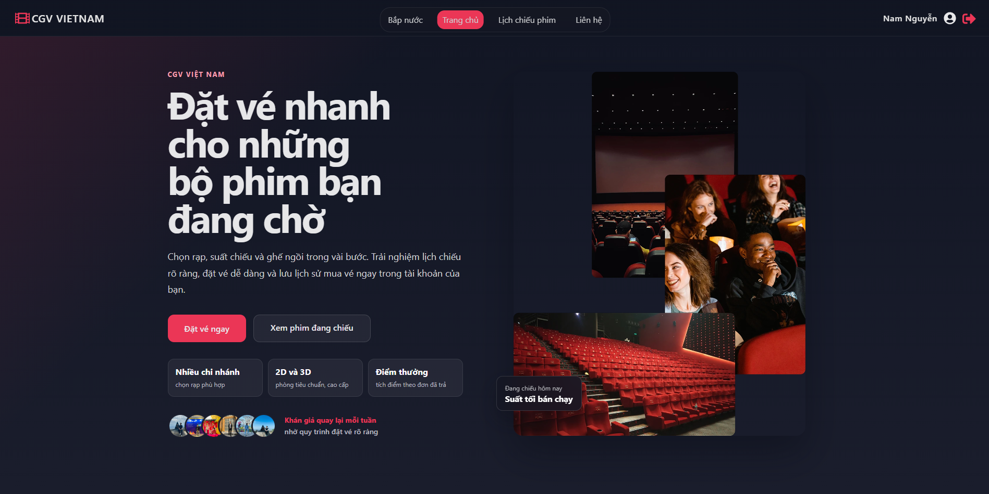
Hình 16 Giao diện Trang chủ (Home Page)
Giao diện Trang lịch chiếu phim (Showtimes Page)
Để tra cứu và mua vé theo kế hoạch, người dùng chọn mục "Lịch chiếu phim" trên thanh điều hướng. Màn hình lịch chiếu cung cấp bộ lọc thông minh đa chiều cho phép người dùng lựa chọn cụm rạp mong muốn theo khu vực
Sau khi chọn rạp và ngày, hệ thống sẽ tự động tổng hợp và hiển thị danh sách các bộ phim có suất chiếu tương ứng. Dưới mỗi phim, hệ thống phân loại cụ thể theo định dạng phòng chiếu (2D Standard, 3D) kèm danh sách các khung giờ chiếu. Người dùng chỉ cần nhấp vào khung giờ chiếu phù hợp để mở quy trình chọn ghế và đặt vé trực tuyến.
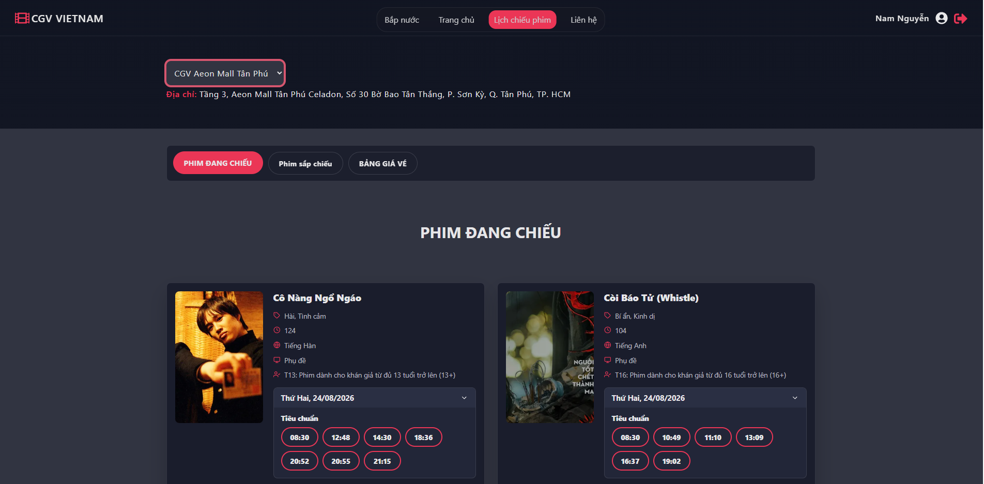
Hình 17 Giao diện Trang lịch chiếu phim (Showtimes Page)
Giao diện Trang bắp nước (Concessions Page)
Khách hàng có thể truy cập trực tiếp mục "Bắp nước" trên thanh điều hướng hoặc thực hiện bước chọn combo trong quá trình đặt vé. Hệ thống hiển thị toàn bộ danh mục đồ ăn nhẹ và thức uống độc quyền của rạp
Trên từng sản phẩm/combo đều có hình ảnh minh họa sắc nét, bảng mô tả chi tiết các món bên trong, giá bán niêm yết và mức giá sau khi đã áp dụng khuyến mãi giảm giá theo phim (nếu có). Người dùng sử dụng các nút tăng/giảm + và - để tùy chỉnh số lượng combo muốn mua. Tổng tiền bắp nước sẽ được hệ thống tự động cộng dồn vào giỏ hàng theo thời gian thực.
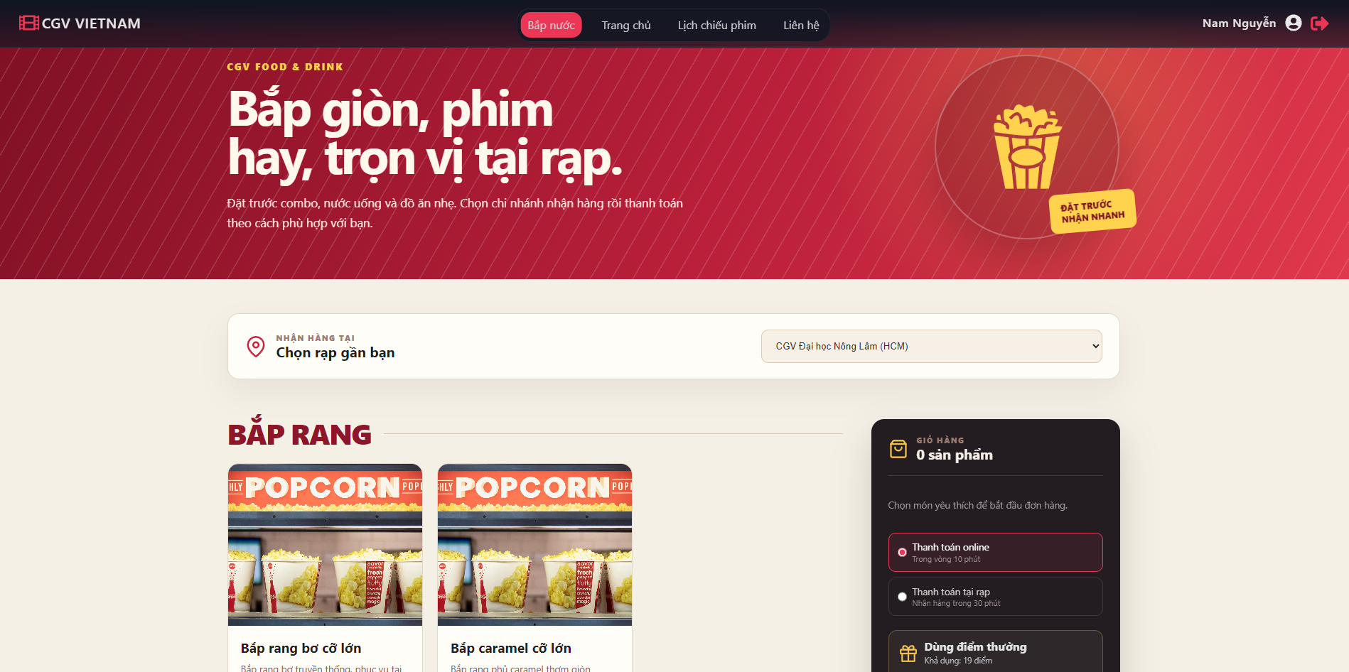
Hình 18 Giao diện Trang bắp nước (Concessions Page)
Giao diện Trang điểm thưởng và thông tin tài khoản (Reward Points Page)
Khách hàng đã đăng nhập có thể truy cập vào trang "Tài khoản & Điểm thưởng" để quản lý thông tin thành viên. Tại đây, màn hình hiển thị số dư điểm tích lũy hiện có và hạng thẻ thành viên.
Người dùng có thể tra cứu bảng lịch sử biến động điểm thưởng chi tiết.
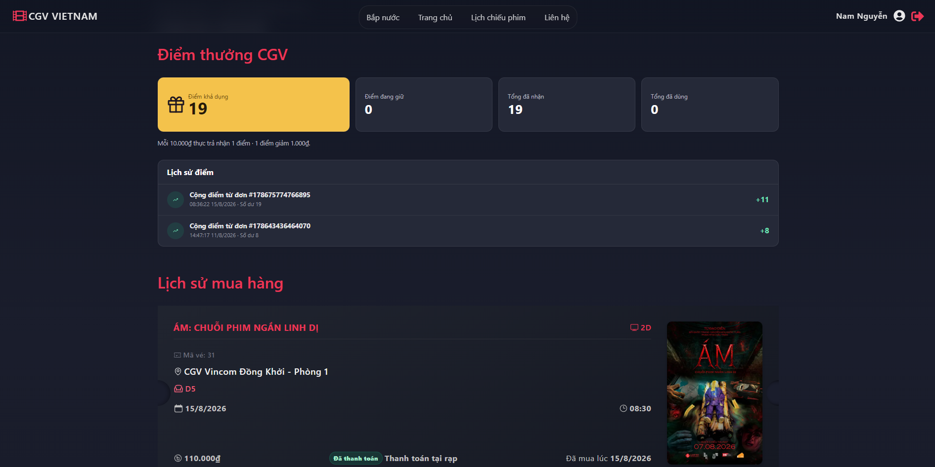
Hình 19 Giao diện Trang điểm thưởng và thông tin tài khoản (Reward Points Page)
Giao diện Trang tổng quan Dashboard Admin
Quản trị viên đăng nhập bằng tài khoản có quyền Admin để truy cập vào phân hệ quản trị. Màn hình Dashboard cung cấp cái nhìn tổng thể về tình hình kinh doanh của toàn bộ hệ thống rạp chiếu thông qua các chỉ số KPI quan trọng:
- Thống kê tổng quan: Tổng doanh thu thực tế, tổng số vé đã bán, tổng số đơn hàng thanh toán thành công và số lượng khách hàng mới đăng ký.
- Biểu đồ trực quan: Biểu đồ đường thể hiện xu hướng doanh thu theo ngày/tháng và biểu đồ cột so sánh doanh thu giữa các bộ phim hoặc giữa các chi nhánh rạp.
- Danh sách đơn hàng mới nhất: Cập nhật các giao dịch thanh toán trực tuyến theo thời gian thực.
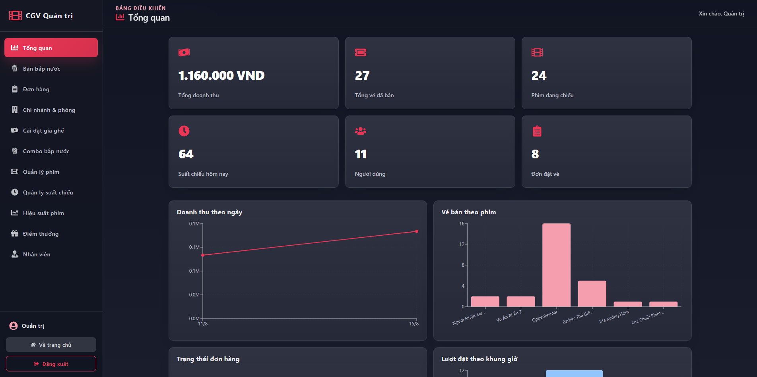
Hình 20 Giao diện Trang tổng quan Dashboard Admin

Giao diện Trang quản lý chi nhánh, phòng chiếu và sơ đồ ghế
Màn hình này cho phép quản trị viên thiết lập và quản lý cấu trúc hạ tầng rạp chiếu phim:
- Quản lý cụm rạp: Thêm mới, chỉnh sửa thông tin rạp (Tên rạp, địa chỉ,..).
- Quản lý phòng chiếu (Hall): Khai báo danh sách phòng chiếu thuộc từng rạp, chọn loại phòng (Phòng 2D, 3D).
- Thiết lập sơ đồ ma trận ghế: Quản trị viên cấu hình số hàng, số cột và loại ghế cho từng vị trí (Ghế Thường - Standard, Ghế VIP)
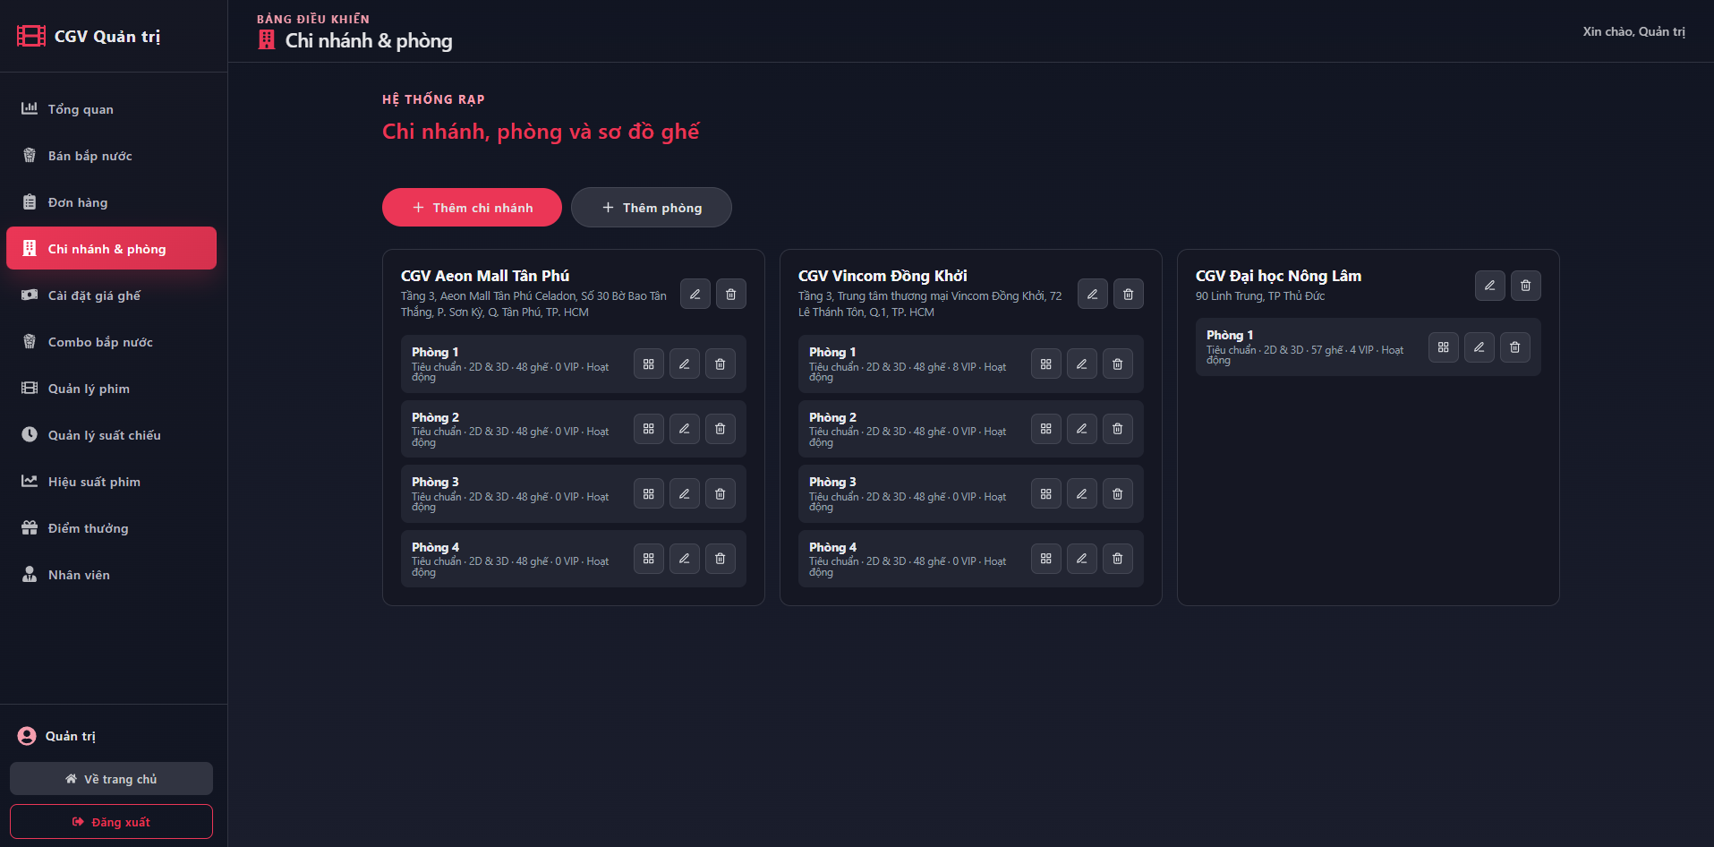
Hình 21 Giao diện Trang quản lý chi nhánh, phòng chiếu và sơ đồ ghế
Giao diện Trang cài đặt bảng giá ghế và vé xem phim (Ticket Price Config)
Quản trị viên sử dụng màn hình này để cấu hình chính sách giá vé linh hoạt của rạp chiếu:
- Thiết lập mức giá vé cơ bản theo từng loại phòng chiếu (Standard 2D, 3D).
- Cấu hình phụ thu theo loại ghế (Ghế VIP phụ thu thêm).
- Thiết lập giá vé theo khung ngày trong tuần: Phân tách rõ ràng giữa ngày thường (Thứ 2 - Thứ 5), cuối tuần (Thứ 6 - Chủ Nhật) và các ngày Lễ/Tết.
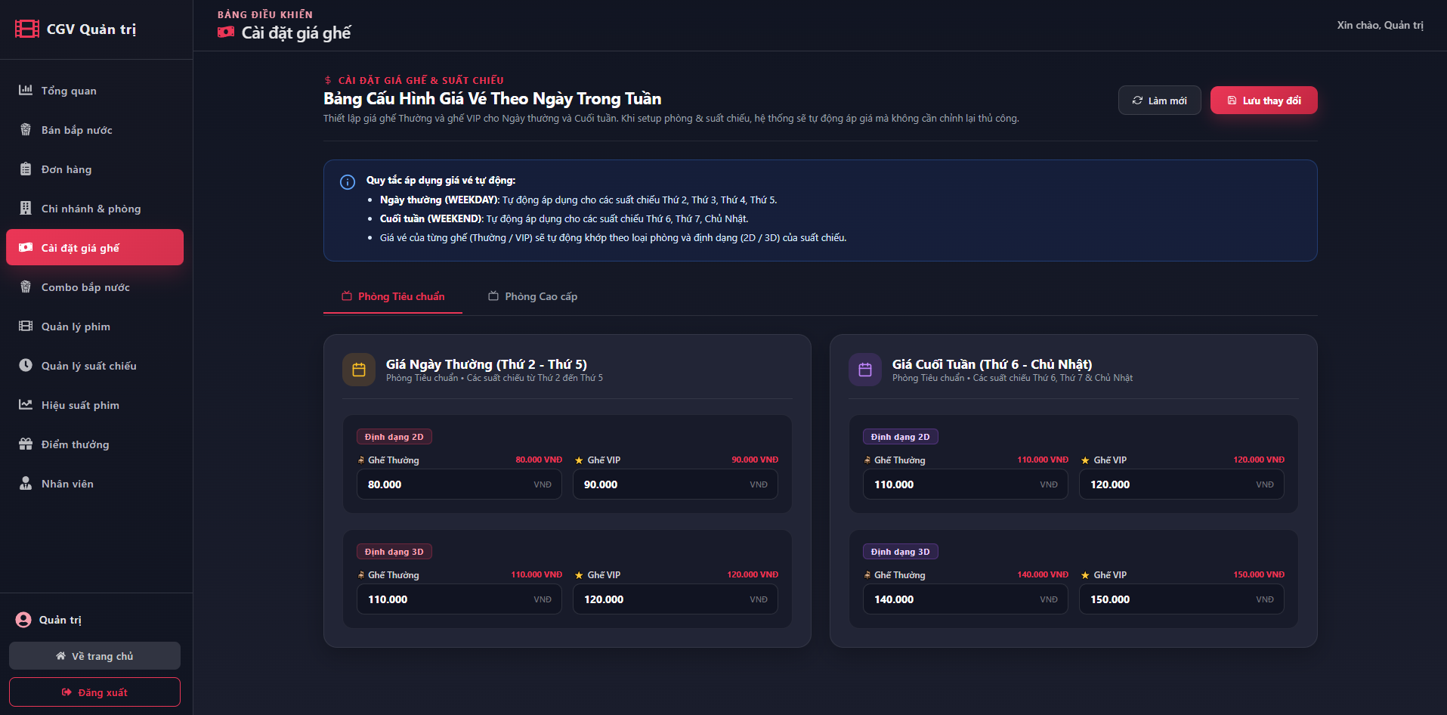
Hình 22 Giao diện Trang cài đặt bảng giá ghế và vé xem phim (Ticket Price Config)
Giao diện Trang quản lý combo bắp nước (Concessions Management)
Màn hình hỗ trợ quản trị viên quản lý danh mục ẩm thực và các chương trình ưu đãi kèm theo:
- Quản lý sản phẩm & Combo: Thêm mới, cập nhật tên combo, mô tả chi tiết, hình ảnh món ăn tải lên dịch vụ Cloudflare R2 và giá niêm yết gốc.
- Cài đặt giá theo chi nhánh: Cho phép tùy chỉnh điều chỉnh giá bán riêng biệt cho từng cụm rạp nếu có chính sách giá vùng miền khác nhau.
- Khuyến mãi theo phim (Movie Combo Promotion): Thiết lập chương trình giảm giá % cho combo bắp nước khi khách hàng mua vé của một bộ phim cụ thể đang khởi chiếu .
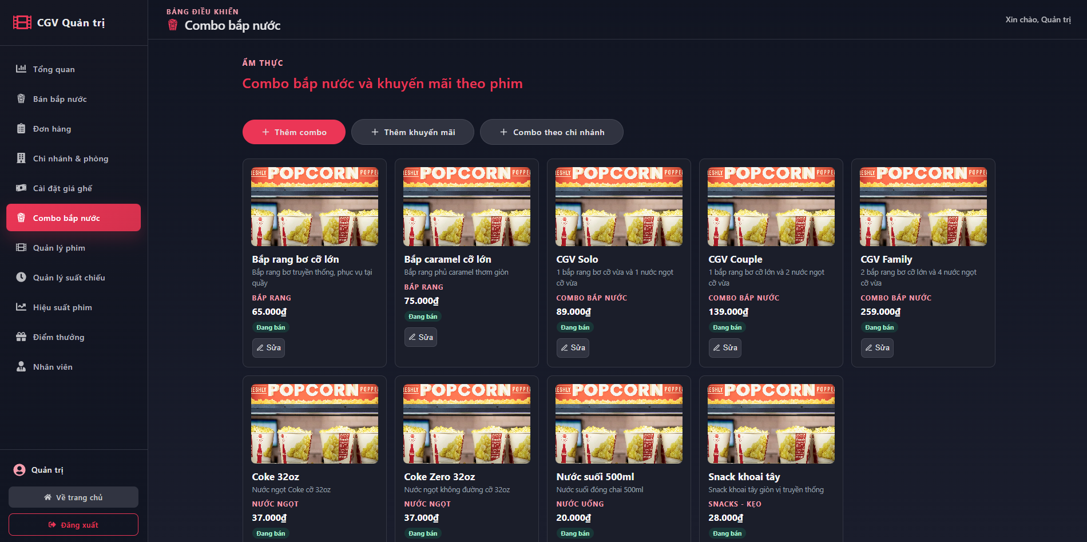
Hình 23 Giao diện Trang quản lý combo bắp nước (Concessions Management)
Giao diện Trang quản lý phim và trailer (Movie & Trailer Management)
Màn hình phục vụ công tác kiểm duyệt và phát hành phim trên hệ thống:
- Thêm mới và cập nhật phim: Điền thông tin tiêu đề phim, đạo diễn, dàn diễn viên chính, thời lượng (phút), ngày khởi chiếu, ngày kết thúc và nhãn giới hạn độ tuổi (P, K, T13, T16, T18).
- Tải lên hình ảnh truyền thông: Tải lên ảnh Poster dọc và ảnh Banner ngang chất lượng cao.
- Quản lý Trailer: Nhập đường dẫn video YouTube Trailer, hệ thống sẽ tự động trích xuất mã nhúng để khách hàng có thể bấm xem trực tiếp trên trang chủ và trang chi tiết phim.
- Trạng thái phát hành: Đánh dấu phim ở trạng thái "Đang chiếu" (Now Showing) hoặc "Sắp chiếu" (Coming Soon).

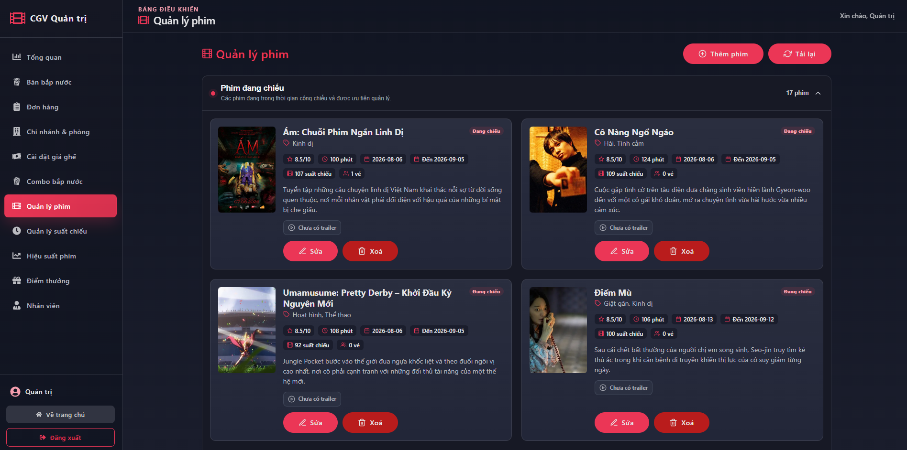
Hình 24 Giao diện Trang quản lý phim và trailer (Movie & Trailer Management)
Giao diện Trang quản lý và điều phối suất chiếu (Showtimes Management)
Màn hình cho phép quản trị viên lên lịch chiếu phim hàng ngày cho các phòng chiếu:
- Tạo suất chiếu mới: Quản trị viên chọn Cụm rạp -> Chọn Phòng chiếu -> Chọn Phim -> Chọn Ngày chiếu -> Nhập giờ bắt đầu chiếu.
- Quản lý trạng thái suất chiếu: Xem danh sách toàn bộ các suất chiếu theo dạng thời khóa biểu trực quan, hỗ trợ hủy hoặc mở bán vé cho khán giả.
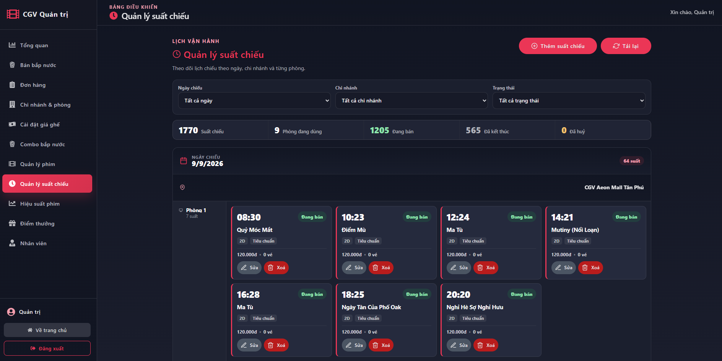
Hình 25 Giao diện Trang quản lý và điều phối suất chiếu (Showtimes Management)

